UNIVERZITA PALACKÉHO V OLOMOUCI
Filozofická fakulta
Katedra romanistiky

Jana Němečková

CONQUISTADORES CACEREÑOS
Bakalářská diplomová práce

Vedoucí práce: Mgr. Lenka Zajícová, Ph. D.

OLOMOUC 2010

Prohlašuji, že jsem svou bakalářskou diplomovou práci vypracovala samostatně a použila jen uvedenou literaturu a internetové stránky.

V Olomouci dne 1. 4. 2010 ____________________
podpis

Děkuji Mgr. Lence Zajícové, Ph.D. za odborné vedení mé bakalářské diplomové práce a za poskytnuté rady a konzultace.

____________________
podpis
Índice
Introducción 2
1. Cáceres 5
1.1. Cáceres-Patrimonio de la Humanidad 5
1.2. Monumentos y lugares importantes 5
2. Conquista de América 11
2.1. España en la conquista-concepto básico de la conquista 11
2.2. La administración y legislación del Nuevo Mundo 16
2.3. Extremadura en la conquista 20
3. Conquistadores importantes 23
3.1. Conquistadores extremeños famosos 23
3.1.1. Hernán Cortés 23
3.1.2. Francisco Pizarro 26
3.1.3. Vasco Núñez de Balboa 29
3.1.4. Pedro de Alvarado 30
3.2. Conquistadores de Cáceres 31
3.2.1. Fray Nicolás de Ovando 31
3.2.2. Juan de Cáceres 33
3.2.3. Diego de Holguín 33
3.2.4. Vasco Porcallo de Figueroa 34
3.2.5. García Holguín 35
3.2.6. Diego de Ocampo 35
3.2.7 Juan Cano de Saavedra 36
3.2.8. Francisco Godoy 36
3.2.9. Lorenzo de Aldana 37
3.2.10. Pedro Álvarez Holguín 38
3.2.11. Francisco Hernández Girón 39
3.2.12. Diego González Holguín 40
Conclusión 41
Bibliografía
Suplemento
Anotación

Introducción

Para mi trabajo, elegí el tema de los conquistadores procedentes de Extremadura, más bien de Cáceres, porque, durante mi estancia en España, averigüé que hay muy poca información asequible sobre este tema a pesar de que los conquistadores extremeños forman una parte considerable e importante entre los otros conquistadores. Como residía en Cáceres, decidí incorporar en mi trabajo también los nombres concretos de los conquistadores que proceden directamente de Cáceres y que hasta hoy dejaron la huella en forma de sus espléndidos y admirables palacios y casas.
Mi objetivo no es presentar una información exhaustiva sobre la conquista de América. Esto no sería posible, porque este tema es muy extenso y es difícil elegir de esta totalidad los momentos y fechas más importantes. Me gustaría solamente acercar este tema a los que estén interesados y concentrar la atención en la importancia de los conquistadores cacereños que, desde mi punto de vista, son un poco olvidados ante la fama de los conquistadores famosos cuyos nombres son conocidos por todo el mundo.
Mi intención original fue concentrarme solo en los conquistadores procedentes de Cáceres, pero después averigüé que es necesario mencionar también las otras figuras de fama mundial y sus mayores y los más importantes descubrimientos. Es que de estos descubrimientos se desarrollan los otros, menores, pero también importantes descubrimientos.
Dividí el trabajo, además de las partes obligatorias, como introducción, conclusión, bibliografía, suplemento y anotación, en tres capítulos principales.
En el primer capítulo voy a dedicarme a la ciudad de Cáceres. Este capítulo está dividido en dos partes. En la primera parte voy a presentar brevemente la ciudad y en la segunda voy a dedicarme a los monumentos y edificios construidos allí en el transcurso de la historia. Es muy difícil elegir de tan grande cantidad de los monumentos los más importantes, entonces voy a esforzarme por elegir a los que tienen algo que ver con el descubrimiento y la conquista de América, a los que fueron construidos por los conquistadores o solamente sirvieron a ellos.
El segundo capítulo va a dedicarse a la conquista misma, y este capítulo está dividido en tres partes. En la primera voy a resumir muy brevemente la esencia de toda la conquista, qué papel desempeñó España en la conquista, y voy a describir el transcurso de la conquista en general. También voy a mencionar los descubrimientos más importantes. En la segunda parte voy a dedicarme a la administración del Nuevo Mundo, quiero explicar algunos conceptos básicos que se refieren a la conquista y a la organización social y económica. En la parte siguiente voy a concentrarme concretamente en Extremadura y su papel en la conquista. Es necesario notar que cuando escribo conquistadores, incluyo en esta denominación a todos los que participaron en las expediciones, la cristianización y la colonización del Nuevo Mundo. Esto significa también los clérigos, los funcionarios, los estudiosos, etc. En esta parte voy a subrayar la importancia de Extremadura en la conquista.
El último capítulo va a concentrarse en los conquistadores mismos. En la primera parte voy a dedicarme solamente a los cuatro conquistadores más importantes procedentes de Extremadura: Hernán Cortés, Francisco Pizarro, Vasco Núñez de Balboa y Pedro de Alvarado. En general, estos cuatro se consideran como los más importantes conquistadores y como proceden de Extremadura, no puedo evitarlos. También, como he mencionado antes, a partir de sus descubrimientos se desarrollan los viajes de otros, menos conocidos conquistadores de Cáceres. En la segunda parte voy a nombrar los conquistadores nacidos en Cáceres. Hay que señalar que muchos conquistadores no están incluidos, porque no se conoce o no se sabe exactamente lugar ni fecha de su nacimiento, así que es posible, que omita algunas personas, que en algunas publicaciones pueden ser consideradas como procedentes de Cáceres. Las fechas de sus nacimientos pueden ser diferentes según la fuente, y como los ordeno cronológicamente, puede ocurrir que la ordenación sea solamente aproximada.
En cuanto a las fuentes usadas, en el primer capítulo aprovecho sobre todo el libro Cáceres Patrimonio de la Humanidad, donde se pueden encontrar todos los monumentos de Cáceres junto con su breve descripción y con su historia. A este primer capítulo le añado también un suplemento de dibujos, porque no me gustaría que este capítulo fuera solo una enumeración seca y descripción de lugares desconocidos. Como no hay tanta cantidad de la literatura asequible para mí sobre Cáceres, uso también recursos electrónicos. En el segundo capítulo me ayuda el libro Dobytí a osvobození Latinské Ameriky de Jiří Kunc e Ivo Barteček, donde está resumida la historia completa de la conquista y colonización de América. También utilizo los primeros capítulos del libro Conquistadores extremeños de Mario López Martínez, que describe los momentos más importantes de la conquista. Aprovecho este mismo libro también para el capítulo sobre Extremadura en la conquista, porque es, para mí, el último libro asequible que se dedica especialmente a Extremadura. Alguna información procede también de los libros Dějiny Španělska de Antonio Ubieto Artera et al., Úvod do studia dějin a kultury Španělska a Latinské Ameriky de Josef Polišenský, Los exploradores españoles del siglo xiv de Charles F. Lummis y Země na obzoru de Joachim G. Leithäuser.
En el tercer capítulo mi fuente principal es otra vez el libro de Mario López Martínez que, entre otras cosas, contiene los conquistadores alineados según el alfabeto y sus breves biografías. Uso también el libro Kdo byl kdo:Světoví cestovatelé a mořeplavci de Jiří Martínek y Miloslav Martínek. Aprovecho también recursos electrónicos.

1. Cáceres

En este capítulo que se dedica a la ciudad monumental de Cáceres
y describe los edificios más importantes que tienen algo que ver con los conquistadores aprovecho sobre todo el libro Cáceres Patrimonio de la Humanidad y recursos electrónicos.

  - Cáceres-Patrimonio de la Humanidad

La ciudad de Cáceres se encuentra en el centro de la comunidad autónoma de Extremadura que está situada en el oeste de España. Cáceres es también la capital de la provincia del mismo nombre. Tiene alrededor de 90 mil habitantes y es la ciudad más grande y poblada de toda la provincia.
La ciudad monumental de Cáceres fue declarada en el año 1968 por el Consejo de Europa como el Tercer Conjunto Monumental de Europa, después de Praga y Tallin, y además en el año 1986 por la UNESCO como el Patrimonio de la Humanidad.

1.2. Monumentos y lugares importantes

Palacio de Hernando de Ovando

Este palacio también es llamado la Casa de los Ovando. Como dice el libro Cáceres Patrimonio de la Humanidad, la familia de los Ovando fue una de las más antiguas e importantes entre la nobleza cacereña en aquella época y uno de los miembros, Hernando de Ovando, mandó construir este palacio en el primer cuarto del siglo xvi. Su hermano, Fray Nicolás de Ovando, fue uno de los participantes importantes en la conquista de América procedente de Cáceres. El palacio está construido en el estilo renacentista, con una portada no muy grande en arco de medio punto encuadrado. Por cada lado de la portada hay un pilar y su extremo está terminado por una figura de niño. Por encima del arco se encuentra el escudo con las armas de los Ovando y Ulloa, correspondiente a sus fundadores Hernando de Ovando y a su esposa Menda Álvarez de Ulloa. Más arriba hay una imagen del águila. Dentro del palacio se encuentra el patio rectangular. Al palacio pertenece también la torre con la ventana gótica. A finales del siglo xv la familia de los Ovando contaba con varias casas en Cáceres, como por ejemplo Casa de las Cigüeñas, Casa de Diego de Cáceres Ovando y casa que hoy se llama La Generala.

Palacio Episcopal

El palacio se encuentra frente a la Iglesia de Santa María. Generalmente es considerado como el palacio más antiguo de Cáceres. Es porque la parte más antigua del palacio procede del siglo xiii. El edificio como lo podemos ver hoy en día procede del siglo xv y sufrió una ampliación en la segunda mitad del siglo xvi, probablemente financiada por los recursos de América. La fachada principal es renacentista, contiene una portada de medio punto con dovelas almohadilladas, una columna en cada lado y con una tabla donde está escrito: “Don García de Galarza, Obispo de Coria. 1587”. También se encuentran allí dos medallones que representan a un indio y una india americanos. Más arriba hay un escudo de la familia de la que procede, de Galarza. Dentro de este palacio hay un patio con numerosos escudos episcopales.

Palacio de los Toledo-Moctezuma

Este edificio procede originalmente del siglo xiv. Después fue reconstruido muchas veces a lo largo de los siglos, sobre todo a finales del siglo xvi y comienzos del siglo xvii. Es de estilo renacentista. El nombre de este palacio surgió por el matrimonio de Juan Cano de Saavedra e Isabel de Moctezuma, hija del rey Moctezuma II. Palacio perteneció al capitán Juan Cano de Saavedra, quien lo dejó construir con parte del oro que trajo de México. La reforma principal se produjo en el siglo xvi por el matrimonio de Juan de Toledo Moctezuma, nieto suyo, y Mariana de Carvajal y Toledo. Al palacio pertenece también la gran torre. En la fachada principal hay un escudo, el balcón central y una galería de ventanas. En otra fachada hay un gran escudo con las armas de los Moctezuma-Carvajal. El palacio posee un patio central y lo interesante son los distintos salones decorados con pinturas, que representan escenas de la historia y paisajes de diferentes países, con las pinturas al fresco de los emperadores romanos y con bustos de los reyes mexicanos.

Casa de Espadero-Pizarro

Esta residencia bastante pequeña fue construida a finales del siglo xv. Se llama también “Casa del Mono” por la escultura de un mono atado situada al extremo de la barandilla de la escalera y junto a la cara de rasgos negroides. En la fachada principal hay una portada de medio punto con dovelas, encima hay un escudo con cuarteles de las familias Cáceres, Nidos, Andrada y Pizarro y a cada lado un león. Más arriba se encuentra una ventana gótica y una cornisa con tres gárgolas.
Casa de Aldana

Esta casa es de siglo xiv, y es de estilo gótico. Se llama así porque uno de sus propietarios fue Lorenzo de Aldana, un conquistador que participó en la conquista de Perú. La casa es bastante sencilla. Lo más interesante está en la fachada posterior. Son dos balcones y un escudo de mármol blanco con cinco flores de lis, de la familia Aldana.

Iglesia de San Mateo

La iglesia fue construida en el siglo xvi y a principios del siglo xvii. Fue edificada sobre el remanente de la anterior mezquita árabe. Es de estilo gótico tardío. A la iglesia pertenece también la capilla de los Sande, que es renacentista y la torre levantada en el siglo xviii. La fachada principal ofrece la portada plateresca que está formada por un arco carpanel con dovelas adornadas por querubines de mediados del siglo xvi. A ambos lados hay columnas en cuyos extremos se encuentran flameros. Arriba en el centro de un friso hay un medallón de San Mateo y a los lados hay medallones de San Pedro y San Pablo. Toda la iglesia está construida de los sillares de granito. El interior de la iglesia posee una sola nave amplia cubierta por la bóveda de crucería. A los lados se encuentran diferentes capillas cuales ofrecen algunos lienzos, como el cuadro de Cristo de la Encina del siglo xviii donde se representa el milagro sucedido en América:"un religioso escondió una imágen de Cristo Crucificado en un árbol para evitar que lo ultrajasen, un indio lo descubrió cuando iba a cortarlo con el hacha y recibió entonces la gracia de conversión." En el interior se encuentran los enterramientos del Capitán Diego de Cáceres Ovando y de su hijo Rodrigo de Ovando, también sepulcros de los Saavedra, Ulloa, etc.
Palacio de los Cáceres-Ovando

Este palacio es también a menudo llamado la Casa de las Cigüeñas. Fue construido a finales del siglo xv y a principios del siglo xvi sobre el territorio donde antes se había encontrado un viejo alcázar árabe. Su construcción fue iniciada por el capitán Diego de Cáceres Ovando, padre de Nicolás de Ovando. En la fachada principal hay un arco de medio punto con grandes dovelas. Encima del arco se encuentra la ventana en arco conopial y a los lados los escudos de Ovando y Mogollón. Arriba a los lados de la portada hay dos ventanas geminadas y abajo dos ventanas con reja. En la esquina del palacio se levanta la torre de mampostería y de sillares terminada por las almenas, la única torre cacereña superviviente de la orden dictada por la reina Isabel la Católica que obligó a desmochar las torres barbacanas.

Casa de los Ovando-Perero

Esta casa originalmente pertenecía a la familia de los Paredes, luego pasó a ser de los Ovando y de los Perero. Fue el solar de la familia Ovando Perero, cuyo origen está en Pedro de Ovando, casado con una Perero, quien fue uno de los primeros cacereños que cruzó el mar con su pariente Nicolás. Fue construida en el estilo gótico, después, en los siglos xv y xvi, fue reformada. En la fachada principal hay una portada de medio punto, encima de la portada dos escudos partidos: uno de Ovando-Mogollón, otro de Perero-Paredes. Más arriba se encuentran dos ventanas góticas.

Palacio de Roco-Godoy

Este palacio lo mandó construir Francisco de Godoy con el oro de Perú. Después de su regreso de América se casó con Leonor de Ulloa y una de sus sucesoras se casó con don Juan Roco, de esto procede el nombre actual de este palacio. Fue levantado a mediados del siglo xvi. En la fachada principal se encuentra la portada de medio punto con dovelas almohadillas y los escudos con las armas de diferentes familias. En la esquina de la torre del palacio hay un balcón con arco apuntado entre las columnas con capiteles entre las que hay un busto, encima del busto el escudo de Godoy y Aldana y un yelmo. En el interior del palacio se encuentra un amplio patio cuadrado. En la planta baja se alzan ocho arcos de medio punto sobre columnas toscanas, la galería está protegida por la balaustrada. Los arcos son adornados por diferentes escudos y bustos.

Palacio de la Generala

El edificio de estilo gótico tiene su origen en el siglo xiv, pero la fachada principal fue construida por Francisco de Ovando en el siglo xv. Hay una portada, en arco de medio punto, con dovelas, más arriba se encuentran dos escudos de Ovando-Mogollón. Sobre los escudos, tiene un matacán semicilíndrico, para defender la puerta, con aspilleras en forma de cruz, está sostenido por tres grandes ménsulas.

2. Conquista de América

2.1. España en la conquista-concepto básico de la conquista

En este capítulo uso los libros Los exploradores españoles del siglo xvi de Charles F. Lummis, Dobytí a osvobození Latinské Ameriky de Jiří Kunc e Ivo Barteček, Země na obzoru de Joachim G. Leithäuser, Dějiny Španělska de Antonio Ubieto Artera et al., Úvod do studia dějin a kultury Španělska a Latinské Ameriky de Josef Polišenský y Conquistadores extremeños de Mario López Martínez.
El objeto principal de viaje de Cristóbal Colón fue originalmente descubrir y llegar a India o China por la vía occidental para entablar allí las relaciones comerciales. Este plan original no contaba con la colonización posterior de América.
La expedición salió del puerto de Palos el viernes 3 de agosto de 1492. Fue formada por tres naves: dos carabelas Pinta y Santa Clara (llamada también Niña) y una nave más grande Santa María. Cristóbal Colón llegó a América el día 12 de octubre de 1492, exactamente a la isla pequeña de Bahamas llamada Guanahaní, que Colón, creyendo que había llegado a Japón, bautizó San Salvador. Después continuaba al Sur y llegó a la costa cubana. En la isla de Santo Domingo, que él llamaba La Española, fundó un pueblo que, en diciembre de 1492, bautizó con el nombre de la Navidad. Entonces decidió volver a Palos. Allí llegó el día 15 de marzo de 1493 y como la prueba llevó sus trofeos de oro, algodón, pájaros de plumaje llamativo, plantas y animales raros y nueve indios, más extraños todavía.Ahora creía que había llegado a las islas cerca de India, de donde procede el nombre de Indias. Este descubrimiento fantástico trajo tensiones con Portugal. Entonces el Papa Alejandro VI publicó en el año 1493 la bula Inter Caetera que delimitó el área perteneciente a los españoles. Otro pacto, el de Tordesillas del año 1494, dividió el Nuevo Mundo en dos partes: la parte del Oeste pertenecía a los españoles y la del Este pertenecía a Portugal.
El 25 de septiembre de 1493, los Reyes Católicos que gobernaban en España, enviaron otra expedición dirigida otra vez por el almirante Colón. Esta segunda expedición de Colón fue compuesta por 17 naves con 1200 hombres en sus cubiertas y además se añadieron los clérigos, los artesanos y los agricultores, entonces esta expedición fue el comienzo de la colonización del Nuevo Mundo.
Aunque la expedición no tuvo gran éxito, los Reyes Católicos le permitieron otra, la tercera expedición realizada en el año 1498, durante la cual descubrió la isla de Trinidad y por fin, la costa del continente.
En su cuarta expedición, permitida por Isabel de Castilla, llegó a las costas de América Central.
La motivación principal de los conquistadores fue la visión de oro y el deseo de lograr honor y posición. Durante solo 10 años después de los viajes de Colón fueron exploradas no solo las islas de los primeros viajes, como las Antillas o las Bahamas, sino también las costas continentales. Nicolás de Ovando, en aquella época gobernador en La Española, restauró Santo Domingo e hizo allí la base para otras expediciones.
Ya los primeros participantes de las expediciones dudaron de que habían llegado al Oriente, pero tan sólo Américo Vespucio, que tomó parte en las expediciones de Vicente Yáñez Pinzón en 1497 y de Alonso de Ojeda en 1499, corrigió las ideas geográficas medievales y propuso el nombre Nuevo Mundo. Tan sólo el monje y geógrafo Martin Waldseemüller en el año 1507 por primera vez escribió a su mapa el nombre América y recomendó que este nuevo continente se llame así según su supuesto descubridor.
Durante la exploración de las costas de Colombia y Panamá el capitán Vasco Núñez de Balboa se enteró de los indígenas sobre el Mar del Sur, entonces en septiembre del año 1513 atravesó el istmo y ocupó ese mar en nombre de los reyes de Castilla y León.
Uno de los más crueles conquistadores Pedrarias Dávila fundó Darién y Panamá, que fueron las primeras colonias fundadas en el continente según las costumbres castellanas. Además de La Española y Panamá, la tercera base para la exploración y conquista del Nuevo Mundo fue Cuba, colonizada por Diego Velázquez y Pánfilo de Narváez en los años 1511-1514.
Las expediciones de las costas de América del Sur fueron motivadas principalmente por la búsqueda del estrecho por el cual sería posible llegar al Oriente.
El día 22 de abril de 1518 llegó Hernán Cortés y sus hombres a la isla de Cozumel. Después pasaba por las costas de la península de Yucatán hasta llegar a la isla de San Juan de Ulúa en 1519 y desde allí se dirigió a la costa de la actual ciudad de Veracruz. Allí Cortés recibió la embajada de Moctezuma, gobernante en Tenochtitlán, para que no continuara el viaje. Sin embargo, en agosto de 1519 salió al interior del país y, después de muchas luchas contra los indios, en noviembre de 1519 entró en Tenochtitlán. Durante este viaje concertó la paz con los habitantes de Tlaxcala y estableció una alianza con ellos. Moctezuma dejó a los españoles entrar en la ciudad de Tenochtitlán y ellos se asentaron allí. Después de la muerte de Moctezuma, su hermano Cuitláhuac los atacó el día 30 de junio de 1520. Los españoles trataron de huir el 1 de julio de 1520, y a pesar de las grandes pérdidas, que dieron el nombre a esta noche—Noche triste—, y con la ayuda de los tlaxcaltecas la
huida tuvo éxito. Los españoles después empezaron a preparar la nueva conquista de Tenochtitlán con la ayuda de las tribus sometidas. Durante el cerco, Cuitláhuac murió y lo sustituyó Cuauhtémoc. La ciudad fue conquistada barrio por barrio. A mediados de agosto de 1521 Cuauhtémoc capituló ante el enemigo y fue ejecutado.
Durante estas conquistas, los conquistadores se enteraron de otra grande e importante civilización: la de los Incas. La primera expedición la intentaron realizar dos conquistadores: Francisco Pizarro y Diego de Almagro. A finales del año 1524 Pizarro salió con solo cien hombres, seguido por Almagro con otros 70 hombres. Navegaban a lo largo de las costas del Pacífico de Colombia, pero por la insuficiencia de las provisiones, tuvieron que regresar. En el año 1526 salieron otra vez y ahora obtuvieron una cantidad de oro con el cual Diego de Almagro volvió a Panamá para los refuerzos. En el año 1527 fue fundada la audiencia Nueva España. Entretanto, Francisco Pizarro exploraba el interior y su timonero Bartolomé Ruiz navegaba al Sur, atravesó el ecuador y a la vuelta trajo noticias sobre un imperio rico asentado más al Sur. En el año 1529 Pizarro recibió el permiso para la expedición y fue nombrado gobernador y capitán general de Perú, que iba a conquistar. En el año 1531 salió de Panamá con tres naves, 180 hombres y casi 40 caballos, que desembarcaron cerca del ecuador y continuaron a pie. Llegaron a Túmbez que fue totalmente saqueada por la guerra civil entre Atahualpa y Huáscar, que fueron dos líderes del imperio. Dentro de poco llegó Hernando de Soto con los refuerzos y Pizarro en mayo de 1532 pudo continuar más al Sur. Durante su camino, Pizarro se enteró, que el vencedor de la guerra civil Atahualpa tenía un campamento en Cajamarca. El día 15 de noviembre de 1532, Pizarro llegó a Cajamarca y tomó como rehén a Atahualpa. Él ofreció a los españoles una gran cantidad de oro y plata por su liberación y ellos estuvieron de acuerdo. Sin embargo, entre los españoles surgió un conflicto qué hacer con el inca. Diego de Almagro y sus hombres exigieron su muerte, Francisco Pizarro y Hernando de Soto quisieron cumplir las promesas. Como la mayoría decidió la muerte, el día 29 de agosto de 1533 Atahualpa fue ejecutado. Esta muerte del gobernador significó la descomposición del sistema del imperio inca. Y cuando el día 15 de noviembre de 1533 entró en Cuzco, la conquista del imperio inca ya fue terminada con éxito.
En el año 1535 fue enviada una gran flota capitaneada por Pedro Mendoza con 1500 hombres a la región de La Plata, un golfo en el cual desembocan los ríos Paraná y Uruguay, para asentarse allí de manera permanente. Una de las consecuencias fue también la fundación de la ciudad de Buenos Aires.
El gran botín de oro azteca e inca multiplicaba la imaginación y energía de otros exploradores que querían descubrir los imperios todavía más ricos, entre ellos el legendario rey y su imperio El Dorado. Una de las regiones todavía no exploradas fue la cuenca del río Amazonas y el altiplano colombiano, por eso El Dorado se buscaba allí. La expedición principal a esta región empezó en el año 1536 con Gonzalo Jiménez de Quesada que a la cabeza en su centro fundó en el año 1538 la ciudad de Santa Fe de Bogotá. Después de la exploración del altiplano colombiano, la búsqueda del imperio misterioso El Dorado se trasladó a las selvas de la Venezuela y Guayana actual.
En el año 1535, Diego de Almagro entró, como primero, en la región del actual Chile y fue nombrado el gobernador de este territorio llamado Nuevo Toledo por los méritos durante la conquista de Perú. Cuatro años más tarde se dirigió a Chile Pedro de Valdivia quién fundó Santiago en el año 1541, La Serena en el año 1544, Concepción en el año 1550 y algunas otras ciudades y fortines.
Durante solo un medio siglo después del primer viaje de Colón los conquistadores españoles exploraron las costas del Océano Atlántico y Pacífico, las montañas, los ríos más grandes de todo el mundo y crearon una red de ciudades, colonias y fortines, que se convirtió en el fundamento de la población del nuevo continente.

2.2. Administración y legislación del Nuevo Mundo

En este capítulo me ayuda sobre todo el libro Dobytí a osvobození Latinské Ameriky de Jiří Kunc e Ivo Barteček y el libro Úvod do studia dějin a kultury Španělska a Latinské Ameriky de Josef Polišenský. También uso los recursos electrónicos.
Paralelo a la exploración del Nuevo Mundo, fue necesario establecer el modo adecuado de organización política y social. Uno de los problemas principales fue el derecho de explorar y ocupar un territorio. Después de los viajes de gran éxito de Colón, los reyes castillos Fernando e Isabel se dirigieron hacia la Iglesia. En el año 1493 el Papa Alejandro vi publicó las bulas Inter Caetera y Eximiae devotionis, que definen los territorios entregados a Castilla y León y en las que privilegió el derecho de la evangelización de las tierras descubiertas a la corona española. En el año 1494 el Tratado de Tordesillas, un pacto entre los Reyes Católicos y Juan II, rey de Portugal, demarcó el territorio perteneciente a España y a Portugal y ambos se obligaron a respetar sus derechos a los territorios conquistados. Las Indias se convirtieron en parte integrante de la monarquía. Los reyes otorgaban a los exploradores el derecho de conquistar y ocupar los territorios nuevos en nombre de la corona. También aprovechaban la Iglesia que atendía la vida espiritual de todos los vasallos con inclusión de los indios.
En 1503 surgió la institución llamada Casa de la Contratación, que regulaba y controlaba el comercio y la navegación marítima entre las Indias y España.
Después se creó otra institución bajo el nombre de Real y Supremo Consejo de Indias, órgano creado para la administración en las Indias con la función ejecutiva, legislativa y judicial.
La corona fundó en las Indias las instituciones de la administración, en 1535 el virreinato de Nueva España, en actual México, y en 1542 el virreinato de Perú. En el siglo xviii además el virreinato de Nueva Granada y el virreinato del Río de la Plata. Los virreyes fueron los funcionarios supremos de la administración, los capitanes generales, eventualmente gobernadores, fueron subordinados. Importante fue también la unidad administrativa llamada audiencia con la función judicial y administrativa. En las ciudades existieron las corporaciones municipales llamados cabildos.
La justificación ideológica de la conquista y de la política con la población indígena sometida formaban uno de los temas principales que eran discutidos entre el público de la monarquía española. La Leyenda Negra sobre los hechos de los españoles en las Indias surgió a principios del siglo xvi. La doctrina agustiniana prohibía la guerra injusta con los indios o su esclavización. Isabel de Castilla ordenó liberar los indios enviados a la Península como esclavos por Colón. Sin embargo, los colonizadores necesitaban el trabajo forzado de los indios. Nicolás de Ovando intentaba contratar los indios por los productos en especie o por la recompensa en dinero. Como los indios no eran acostumbrados al trabajo duro y tampoco tenían interés por el dinero, los beneficios de las minas de oro iban aflojando, entonces Ovando pronto recomendó a la corte castellana el sistema de trabajos forzados. La Corona española llegó a un compromiso: los indios eran considerados como libres con la excepción de los indios de las Antillas, que ofrecían resistencia y eran conocidos por sus costumbres condenables, como el canibalismo. Después, en el año 1503, esta conclusión fue confirmada en dos decretos de Isabel, que permitían los trabajos forzados de todos los indios pero solo hasta cierto punto. Esto significa que tenían derecho a la protección ante la explotación descompasada. Debían estar establecidos en los pueblos con la escuela y bajo el control religioso. Los decretos recomendaban también los matrimonios entre los españoles y las indias. Estos pueblos también debían estar situados cerca de las minas de oro para el aumento de los beneficios.
Uno de los sistemas típicos de esta época fue la encomienda: "la encomienda fue una delegación del poder sobre los súbditos indígenas, que los colocaba bajo la tutela del encomendero. El cual, a cambio del tributo y trabajo de los encomendados, debía darles instrucción religiosa y administrar a cierto número de ellos." Otro fue el repartimiento que significaba que se podían repartir los territorios, los productos, las viviendas, los impuestos y también los indios para los trabajos de corta duración. La Iglesia fue en contra. Los que más participaron en la campaña fueron los dominicos, después los franciscanos y más tarde también los jesuitas. Como la consecuencia se confirmaron 32 leyes llamadas Leyes de Burgos en diciembre de 1512. Según estas leyes, los que demuestran la voluntad de ser cristianos, tienen que ser libres y de los más hábiles se deben elegir los funcionarios más altos y los hijos de los caciques deberían estudiar latín. Se empezó la polémica sobre la justicia de la conquista. Bajo la presión de los argumentos, el emperador Carlos v publicó en el año 1542 las Leyes Nuevas. Éstas confirmaron el estatus de los indios como vasallos de la Corona castellana, prohibieron esclavizar a los indios y sobre todo prohibieron otros otorgamientos de las encomiendas, y las encomiendas ya existentes deberían dejar de existir con la muerte de su propietario. Estas leyes provocaron la resistencia de los colonos. En algunos lugares estallaron revueltas violentas, la más seria en el virreinato de Perú.
En los años 1550 y 1551 tuvo lugar en Valladolid una junta, donde se debería decidir sobre la conquista de las Indias que no estuviera en desacuerdo con la justicia. La postura de los exploradores, conquistadores y colonos la defendió Juan Ginés de Sepúlveda, que presentó los argumentos sobre la inferioridad de los indios y sobre la esclavitud natural. Contra él intervenía el crítico más radical de toda la conquista Bartolomé de las Casas. La comisión decidió sobre la conservación de la encomienda pero en otros aspectos decidió a favor de Las Casas. Éste publicó en el año 1552 su obra Brevísima relación de la destrucción de las Indias Esta descripción de las crueldades de los españoles cometidas en las Indias significó un escándalo internacional y la condenación de España. En el año 1573 Felipe ii publicó Ordenanzas de descubrimiento, nueva población y pacificación de las Indias y esta obra significó un fin simbólico de la conquista. Después ya no se podía usar el término de la conquista, fue sustituido por la palabra pacificación.
Para este tema leí el libro Historia verdadera de la conquista de la Nueva España de Bernal Díaz del Castillo y algunas partes me llamaron la atención. Las opiniones sobre la justicia de la conquista se diferencian mucho y cada autor ve la conquista por sus propios ojos. Pienso que Díaz del Castillo es uno de los que creían que la conquista y la ocupación de las tierras de los indios fue totalmente justa y correcta. Desde mi punto de vista no tiene razón porque creo que los españoles no tenían ningún derecho de ocupar las tierras que no pertenecían a ellos, sino a los indígenas que habían vivido allí mucho tiempo antes de su llegada. También llegué a la conclusión de que los españoles estaban seguros de que actuaban bien y correctamente porque obraban en nombre de la corona española y de la fe cristiana. Sin embargo, la religión de los indios tenía una tradición larga, igualmente que la de los españoles.

2.3. Extremadura en la conquista

En capítulo siguiente aprovecho sobre todo el libro Conquistadores extremeños de Mario López Martínez.
Los conquistadores de origen extremeño tienen una gran importancia, aunque puede parecer un poco sorprendente. No se sabe el número exacto, porque no se conoce el origen de todos los emigrantes, pero se calcula en torno de un 14 % de los conquistadores participantes en la conquista de América. El primer lugar lo ocupa el grupo de los andaluces con un tercio del total. Sin embargo, hay que tener en cuenta que Andalucía tiene una mayor importancia demográfica que Extremadura.
Según López Martínez, entre los años 1520 y 1539 la provincia de Badajoz envió el 10,6 % de los pobladores de Nueva España y el 11,5 % de los de Perú, siendo el segundo número mayor después del de Sevilla. También dice, que según el historiador británico Hugh Thomas, del conjunto de los miembros de las expediciones que participan en la conquista de México, el 34,2 % son andaluces, el 16,5 % son extremeños y después siguen los castellanos y los de otras regiones. Sin embargo, se trata principalmente de la importancia cualitativa, además de la cuantitativa, porque la mayoría de los conquistadores más importantes o conocidos son de origen extremeño.
Se intentaba buscar una explicación de esta situación. La explicación principal está basada en la estructura socioeconómica de Extremadura. Esto significa que Extremadura ofrecía pocas salidas económicas. Según López Martínez, existía entre conquistadores extremeños la fuerza de los lazos por la pertenencia a la misma tierra de origen, que se intensifica entre los emigrantes, las personas del mismo origen tienen la necesidad de protegerse y actuar juntos y los extremeños en el Nuevo Mundo formaban un grupo definido y con las fuertes relaciones de confianza. Entonces, surgen algunas consecuencias de estos lazos muy importantes, porque muchos de los grandes conquistadores hacían hincapié en el origen de sus paisanos. El que empezó con esto, fue fray Nicolás de Ovando que en el año 1501 fue encargado de organizar la colonización en América y fue acompañado por una cantidad de extremeños, conocidos como garrovillos por proceder de La Garrovilla. Desde entonces se puede ver un alto porcentaje de extremeños en algunas expediciones. Sin embargo, no en las más famosas como la de Cortés o la de Pizarro. Por ejemplo, Hernando de Soto que, después del éxito en Perú, volvió a España para organizar una nueva expedición a La Florida, fue acompañado por 382 extremeños, que suponen el 46,5 % del total. Es, entonces, la expedición en la que participa el mayor número de extremeños. La segunda expedición con un porcentaje alto de extremeños es la de Vázquez de Ayllón en 1563, también a La Florida, con 149 extremeños, y la tercera es la de Ortiz de Zárate en 1572 al Río de la Plata, en la que participaron 119 extremeños.
Igual que en América quedaron las huellas de los extremeños, también en Extremadura se puede ver la influencia de América. Esta huella se nota más en el patrimonio arquitectónico. Algunos conquistadores enviaban el dinero a sus familias o para la construcción de obras públicas. Los más importantes conjuntos monumentales se encuentran en las ciudades de origen medieval como Plasencia, Cáceres o Trujillo. Su origen se puede ver en el carácter defensivo de las construcciones y recintos amurallados. Estos conjuntos monumentales sufrieron en el siglo xvi una renovación por causa de la influencia de renacimiento y por mayor abundancia de medios materiales. Se multiplicaban las construcciones, las antiguas fortalezas se abrían más al exterior, se usaban los elementos arquitectónicos clasicistas, etc. Estas modificaciones fueron influidas también por las culturas americanas.
En Cáceres podemos ver muchos ejemplos. En la fachada de Palacio Episcopal se encuentra la representación de una india, probablemente azteca. Aunque esta decoración fue ordenada por el obispo García de Galarza, según López Martínez es posible que fuera financiada por el virrey de México, lo que explicaría la referencia americana. Sin embargo, existen también palacios o casas construidos directamente por los conquistadores o que tienen algo que ver con estas construcciones. Es, por ejemplo, el Palacio de Francisco Godoy, donde se usó una gran parte del tesoro de Atahualpa para construirlo. Otro ejemplo vinculado con la conquista es el Palacio de Moctezuma, lo que se puede ver ya en su nombre.
Sin embargo, se pueden encontrar muchos ejemplos que tienen relación con la conquista en la ciudad de Trujillo. Entre ellos destaca por ejemplo el palacio o alcázar de Luis Chaves, la casa donde nació Francisco de Orellana, el descubridor del Amazonas, la casa de Francisco Pizarro de Vargas donde nació padre de Francisco y que era también la casa de sus hermanastros, también conquistadores, Hernando, Gonzalo y Juan. La obra más vinculada con la conquista es el Palacio de los Marqueses de la Conquista, cuya construcción fue ordenada por Hernando Pizarro, que participó en la conquista de Perú.
Muchas veces, a los conquistadores, cuyo origen no se conoce, se les ha atribuido falsamente el origen extremeño. Es porque a veces el lugar de nacimiento no se sabía y algunos patriotas cacereños querían apropiarse de estos personajes famosos.

3. Conquistadores importantes

En este capítulo mi fuente principal es otra vez el libro Conquistadores extremeños de Mario López Martínez, también me ayudan los libros Kdo byl kdo:Světoví cestovatelé a mořeplavci de Jiří Martínek y Miloslav Martínek y Los exploradores españoles del siglo xvi de Charles F. Lummis. Uso también los recursos electrónicos.

3.1. Conquistadores extremeños famosos

3.1.1. Hernán Cortés

Nació en Medellín, en la actual provincia de Badajoz en el año 1485. Sus padres pertenecían a la baja nobleza, fue de la familia de los hidalgos. Su padre se llamaba Martín Cortés de Monroy y su madre era Doña Catalina Pizarro Altamiro que procedía de la dinastía de los Pizarro, la otra familia importante de los conquistadores. Cortés empezó a estudiar derecho en Salamanca, pero después de dos años de sus estudios regresó. Después fue a Valladolid donde trabajaba como escribano. Vino a América en el año 1504. Fue nombrado escribano de la nueva ciudad de Azúa. Allí conoció a Diego Velázquez con el quien realizó la conquista de la isla Fernandina, después llamada Cuba. Se hizo encomendero y también alcalde de la ciudad de Santiago. En 1518 se casó con Catalina Suárez. Las expediciones de Francisco Fernández de Córdoba y la de Juan Grijalva volvieron con las noticias sobre una nueva y rica civilización en el Yucatán. Por eso, el gobernador Velázquez planeó una nueva expedición bajo la dirección de Cortés. Una parte, la de Cortés salió de Santiago el día 18 de noviembre de 1518. Otra parte salió de Trinidad y la última de La Habana. Toda la expedición, ya totalmente preparada, salió el 18 de febrero de 1519 hacia el Oeste. Llegaron a la isla de Cozumel, desembarcaron en la Laguna de Términos y después en Tabasco, donde tuvieron los primeros conflictos con los indios. Cortés tuvo que usar sus medios militares, como los caballos y las armas de fuego. Ocuparon el pueblo de Ceutla y después recibieron regalos y mujeres. Entre ellas fue Malinche, bautizada como Doña Marina, con la que Cortés tuvo un hijo. El día 21 de abril de 1519, vinieron a la isla de Ulúa, donde se encontraron con unos enviados de Moctezuma. Durante el viaje, encontraba muchos pueblos que no querían estar bajo el control de los aztecas, querían ser liberados. Cortés aprovechó estos pueblos y los usó después en la conquista. También estableció la alianza con el jefe de Cempoala. Después fundó la ciudad de Villa Rica de Veracruz. Esto hizo contra las órdenes de Velázquez, que había prohibido el asentamiento. Allí constituyó el concejo que lo nombró capitán general y justicia mayor de la ciudad. El mismo año, en 1519, llegó a Veracruz un delegado de Velázquez, Francisco de Saucedo, e informó que el rey Carlos había nombrado a Velázquez gobernador de Yucatán. En agosto de 1519 penetró en México y se dirigió al país de Tlaxcala. Los tlaxcaltecas fueron los únicos que habían resistido a la dominación azteca. Lucharon contra Cortés pero después se convirtieron en su aliado y se sublevaron contra los aztecas. Después continuaron hacia Tenochtitlán. Durante este camino, en Cholula, centro religioso importante, Cortés planeó matar los sacerdotes y nobles. Entraron en Tenochtitlán el día 18 de noviembre de 1519. Moctezuma se sometió por la religión, creía que los españoles vinieron cumpliendo una antigua profecía. Moctezuma quedó en su palacio como un prisionero de los españoles. Sin embargo, el gobernador Velázquez envió a Narváez para someter a Cortés. Su táctica fue basada en sublevar a los indios contra Cortés. Sin embargo, Cortés atrayó con oro a los enviados de Narváez, esto le posibilitó el ataque por sorpresa en Cempoala y lo derrotó. Mientras, en Tenochtitlán, Moctezuma fue herido de muerte y su sucesor, Cuitlahuac, atacó a los españoles. La noche del 30 de junio al 1 de julio de 1520, Cortés decidió huir y como perdió una gran cantidad de sus soldados y tesoro, esta noche es llamada la noche triste. Mientras en Tenochtitlán, una epidemia de viruela mató a Cuitlahuac y fue nombrado su sucesor Cuauhtémoc. Cortés aisló la ciudad y Cuauhtémoc intentó huir. Sin embargo, Cortés lo hizo prisionero y la ciudad de Tenochtitlán fue definitivamente tomada. Después, poco a poco sometió otros indios de Michoacán, Oaxaca, Tehuantepec, Tuxtepec y Pánuco. Ahora, Cortés no tenía buenas relaciones con Velázquez y con la corte. Entonces, Cortés envió el gran tesoro al rey. Cuando volvió a España, en el año 1522, fue nombrado gobernador y capitán general de Nueva España. Este mismo año murió su esposa Catalina. En 1523 envió la expedición conquistadora bajo la direción de Pedro de Alvarado a Guatemala. En 1524 envió a Cristóbal de Olid hacia el Sur, hacia el golfo de Honduras, para encontrar el estrecho que une el Caribe con el Pacífico. Cortés decidió volver a México, pero el rey envió a Luis Ponce de León a gobernar en Nueva España. Sin embargo, Ponce de León murió y el que empezó a gobernar fue Alonso de Estrada que desterró a Cortés. Después organizó para el emperador una expedición bajo la dirección de Alonso de Saavedra. Esta expedición salió en noviembre de 1527 y logró cruzar el Pacífico hacia Asia. Después volvió a España donde recibió el título de marqués del Valle de Oaxaca y lo nombró capitán general. Después volvió a México y al final se quedó en su señorío en Valle de Oaxaca y se dedicaba a la fabricación de azúcar, la producción de seda, cultivo de algodón, actividad comercial y minera. En busca de un paso hacia el Atlántico por el norte, envió en el año 1532 la primera expedición bajo la dirección de Diego Hurtado de Mendoza y en el año 1533 la segunda expedición dirigida por Hernando de Grijalva y Diego Becerra. Ambas expediciones fracasaron. En 1535 decidió dirigir la tercera expedición. Vino a Santa Cruz donde se encontró con los indios más atrasados que los de México, navegó por el golfo de California o el mar de Cortés y después tuvieron que regresar. Después envió dos barcos dirigidos por Grijalva a Pizarro que necesitó ayudar ante la sublevación inca. En el año 1540 volvió a España. Se retira a Castilleja de la Cuesta cerca de Sevilla donde murió el 2 de diciembre de 1547. Fue enterrado en Sevilla y en 1566 sus restos fueron trasladados a México. Ahora se encuentra en la Iglesia de Jesús Nazareno en la ciudad de México. Tuvo seis hijos legítimos y además tuvo cinco hijos con mujeres indias. También nos dejó su huella en sus escritos, de los cuales los más conocidos son Cartas de Relación.

3.1.2. Francisco Pizarro

Nació en Trujillo en fecha que no se sabe exactamente. Algunas fuentes citan el año 1475. Sin embargo, se puede encontrar también el año 1478. Su padre se llamó Gonzalo Pizarro y su madre fue una criada en un convento, Francisca González. Fue miembro de los tercios en Italia, así que a su regreso a España, tuvo experiencias militares. En el año 1502 salió de España con la flota de Nicolás de Ovando. En La Española se encontró con Alonso de Ojeda y Juan de la Cosa. Estos dos estaban preparando la expedición a la costa continental. Partieron juntos en noviembre de 1509 hacia el golfo Urabá y desembarcaron en la costa de Cartagena de Indias. Allí se encontraron con los indios que los atacaron y en estas luchas murió Juan de la Cosa y Alonso de Ojeda fue herido. Ojeda se fue a buscar víveres y dejó la mayoría de sus soldados bajo el control de Francisco Pizarro. Pizarro decidió regresar. Se encontró con Vasco Núñez de Balboa y se puso de parte de él. Participó con él en las expediciones por tierras centroamericanas y el día 25 de septiembre de 1513 descubrieron el Mar del Sur. Pizarro obtuvo las encomiendas que le posibilitaron preparar la expedición a Perú. En Panamá se unió con Diego de Almagro y Hernando de Luque. En el año 1524 Pedrarias Dávila envió a Pizarro a una expedición que al final fracasó. Sin embargo, esta expedición fue su primer acercamiento al imperio de los incas. Fueron atacados por los indios, Pizarro fue herido, por eso decidieron huir y se quedaron en Chuchama, un pueblo indio. En el año 1526 Almagro salió de Panamá, recogió a Pizarro en Chuchama y terminaron en la desembocadura del río San Juan. Sin embargo, gobernador, Pedro de los Ríos, prohibió las expediciones al sur, así que Almagro volvió a Panamá. Pizarro rechazó regresar y partió hacia el Sur. Allí encontraron una ciudad espléndida y por eso decidió ir a Panamá para los permisos y el dinero para que pudiera organizar la conquista. En julio de 1529, en Toledo, la emperatriz Isabel firmó las capitulaciones para descubrir y conquistar las tierras de Perú. También Pizarro fue nombrado capitán general y gobernador vitalicio. Antes de salir, viajó a su pueblo natal y llevó consigo los paisanos y sus familiares. La expedición partió en enero de 1531. Llegaron a la bahía de San Mateo. Después continuaron por la costa, tomaron el pueblo de Coaque y después salieron a la isla de Puná. Luego, abandonaron la costa y se fueron al continente, hacia la ciudad de Túmbez. Después de abandonar Túmbez, Pizarro partió a Poechos donde descubrieron el camino hacia el interior. Allí fundó pueblo San Miguel de Piura. Continuaron hacia Cajamarca y entraron allí el 15 de noviembre de 1532. En Cajamarca, Pizarro hizo prisionero a Atahualpa y después obtuvo la gran cantidad de oro por su rescate. Poco a poco fue debilitando la capacidad defensiva de imperio incaico. Pizarro decidió ejecutar a Atahualpa. El 15 de agosto de 1533 salió hacia Cuzco. Primero llegó a Jauja con la colaboración del nuevo emperador inca Tupac Hualpa. Después de la muerte de Tupac Hualpa conoció a hermano de Atahualpa y a nuevo emperador, Manco Cápac, con el cual entró en el Cuzco. Envió a su hermano Hernando a España, donde entregó el tesoro y Francisco obtuvo el título de Marqués y el hábito de la orden de Santiago. Decidió fundar una nueva capital, entonces eligieron un lugar que bautizaron con el nombre de la Ciudad de los Reyes, que después obtuvo el nombre de Lima. También fundó la ciudad de Trujillo en el valle del Chimo. En el año 1536 surgió la gran sublevación de los indios encabezada por Manco Inca Yupanqui, después atacaron Lima y la cercaron durante unos meses. Cuando los indios fueron derrotados, Almagro se hizo jefe de la ciudad y encarceló a Hernando y Gonzalo Pizarro, los hermanos de Francisco, quien los liberó después. Hernando atacó a las tropas almagristas y los derrotó definitivamente en 1538 en Las Salinas. También detuvo a Almagro, a quien después ejecutaron. Pizarro se quedó en Cuzco de donde gobernaba. También fundó algunas ciudades como la de Arequipa, y comenzó con la explotación minera, el comercio y los repartimientos. Convirtió a Perú en la principal fuente de riqueza en el Nuevo Mundo. Sin embargo, un hijo de Almagro, Diego Almagro, planeó el asesinado de Francisco Pizarro en su propio palacio en Lima. Lo logró el 26 de junio de 1541.
Francisco Pizarro tuvo dos hijos con Doña Inés Yupanqui Huaylas, una princesa inca, hija del Inca Huayna Cápac. Su hijo murió siendo niño y su hija, Francisca Pizarro Yupanqui, nacida en Jauja en 1534, fue heredera de Francisco Pizarro.

3.1.3. Vasco Núñez de Balboa

Nació en Jerez de los Caballeros, en la actual provincia de Badajoz, alrededor del año 1475. Pertenecía a una dinastía noble de origen gallego, su padre fue Nuño Arias de Balboa y su madre procedía de Badajoz. Núñez de Balboa fue uno de los primeros descubridores y conquistadores de América. Decidió ir a América por primera vez con la expedición de Rodrigo de Bastidas. Esta expedición salió en el año 1501, y llegó a las costas continentales del Caribe. Continuaron por la costa Norte de la actual Colombia, desde Coquibacoa hasta el golfo de Urabá. Descubrieron el río Magdalena y la bahía de Cartagena. Cruzaron el golfo de Urabá y vinieron a la costa de Darién, en el istmo de Panamá. Después Balboa volvió a La Española, donde recibió tierras en Salvatierra de la Sabana. En septiembre de 1510, se embarcó como polizón, escondido, al barco de Enciso hacia Urabá. Allí tuvieron problemas con los indios que Balboa resolvió y por eso fue nombrado alcalde de Santa María de la Antigua, una ciudad que fundó Enciso y que fue la primera ciudad en el Istmo de Panamá. En aquel momento fue atacado por Diego de Nicuesa, pero él lo derrotó. Después fue nombrado gobernador de Darién por el virrey Diego Colón, entonces gobernaba allí entre los años 1511 y 1513. Después la corona destituyó a Balboa y nombró el gobernador a Pedrarias Dávila. Sin embargo, Balboa ya había planeado sus expediciones. La primera expedición salió en el año 1511 y se dirigió hacia el territorio de Careta. Allí sometió al cacique Chima, que le entregó a una de sus hijas. También concluyó un pacto con el principal jefe indio de aquella zona, el cacique Comogre. Éste le informó sobre un rico reino que se encontraba en el Sur y también sobre la existencia del Mar del Sur. Balboa volvió a Santa María para organizar la expedición al Mar del Sur. Después se dirigió hacia el sur, al interior del continente y siguió el río San Juan. Sin embargo, no ofreció ningunos beneficios. Entonces, el día 1 de septiembre de 1513, salió de Santa María con su expedición de 800 hombres hacia el país de Careta. Desde allí penetraron en el continente por la sierra usando los guías indígenas. Cruzaron la tierra del cacique Ponca, con el cual tuvieron buenas relaciones y entraron al pueblo caribe de Quareca donde tuvieron que luchar. El 29 de septiembre de 1513, Balboa desde la sierra vio el Océano Pacífico y lo nombró Mar del Sur. Además descubrió y sometió diversas tribus en aquella zona. Por estos hechos fue nombrado el adelantado de la Mar del Sur y el gobernador de la tierra de Coiba. En agosto de 1517 Balboa empezó su segunda expedición de 225 hombres al Pacífico. Sin embargo, esta expedición no fue tan exitosa. Mientras tanto, Balboa era acusado de maltratar a los indios. Fue hecho prisionero por los soldados de Francisco Pizarro, que estaba del lado de Pedrarias. Fue condenado a muerte y ejecutado en enero de 1517.

3.1.4. Pedro de Alvarado
Nació en Badajoz, Extremadura. Según Jiří y Miloslav Martínek fue en el año 1489. En el libro de López Martínez se escribe el año 1485. Participó en la expedición a Cuba, en cuya campaña fue nombrado capitán y recibió tierras y encomiendas de indios. También alistó en la expedición a Yucatán, bajo el mando de Juan de Grijalva, participó en la batalla de Campeche y fue el primero quien entró en la desembocadura del río Popaloapan. En febrero de 1519, partió con la expedición de Hernán Cortés hacia costas mexicanas y dirigió la primera expedición exploradora hacia el interior del país. Después participó en la conquista del imperio azteca. Como Cortés tuvo que abandonar Tenochtitlán, Alvarado, como su lugarteniente, quedó en la capital azteca y provocó la sublevación de los indios. "Los hechos suceden en mayo de 1520: en la fiesta de Tóxcatl, se fueron reuniendo muchos sacerdotes y nobles aztecas, los españoles, que tenían una posición muy débil, pensaron que se preparaba una rebelión india ante la que nada podrían hacer, de modo que Alvarado decide que lo mejor es atacar primero y abortar la supuesta sublevación." Todo esto culminó en la noche triste, cuando españoles tuvieron que abandonar la ciudad. Sin embargo, participó también en la reconquista de Tenochtitlán y recibió como premio una de las mayores encomiendas en Jalapa. En diciembre de 1523 Cortés mandó la expedición más al Sur bajo el mando de Alvarado y éste conquistó Guatemala. En julio de 1524 fundó la ciudad de Santiago de los Caballeros de Guatemala. En 1527 volvió a España y fue nombrado gobernador, capitán general y adelantado de Guatemala. En 1541 acudió en ayuda ante la sublevación de los indios en Nueva Galicia, donde fue malherido y en julio murió.

3.2. Conquistadores de Cáceres

3.2.1. Fray Nicolás de Ovando

No se sabe exactamente dónde y cuándo nació, en algunas publicaciones se puede encontrar que nació en Cáceres en el año 1460. Otras sostienen que nació en Brozas en 1451. Fue el hijo del capitán Diego de Cáceres Ovando, su dinastía fue una de las más famosas de Extremadura. El linaje de los Ovando registra en Cáceres bastante gran actividad, a finales del siglo xv contaban con varias casas, como, por ejemplo, la Torre de las Cigüeñas, la Casa de Diego de Cáceres Ovando y la casa que hoy se llama La Generala, perteneciente a su hermano Francisco de Ovando. Muy joven fue nombrado el comendador de Lares de la Orden de Alcántara, entre los años 1502 y 1509 sirvió como gobernador real de la isla de La Española. En el año 1501 fue nombrado gobernador de las Indias, su obligación fue poner el orden en los territorios recién descubiertos y asegurar el poder real. En el año 1502 salió con la expedición conquistadora hacia La Española. Con su llegada a La Española comenzó el periodo de asentamiento y colonización de los españoles en las Antillas. Uno de sus objetivos principales fue acelerar el proceso de asentamientos urbanos, así se reconstruyó la ciudad de Santo Domingo, se crearon nuevas ciudades al Suroeste, como Santa María de la Vera Paz, Salvatierra de la Sabana, Santa María de la Yaguana, etc., en el Norte de la isla se construyeron las villas de Puerto Real y Lares de Guahaba. Dos años después envió a Francisco de Bobadilla y a Cristóbal Colón a España y continuó en la conquista de La Española. En el año 1508 envió una expedición a Cuba bajo el mando de Sebastian Ocampo para averiguar si Cuba es una isla. Después del año 1503, cuando la reina Isabel legalizó los repartimientos de indios en favor de los españoles, generalizó los repartos de los indios en la isla La Española y además inició el trabajo forzado de los indios en las minas. Por eso, en el año 1509, fue depuesto de su función y fue sustituido por Diego Colón. Después volvió a España y fue premiado por los Reyes Católicos con el título de Comendador Mayor de la Orden de Alcántara. Fue «el impulsor de la presencia extremeña en la conquista y la colonización de América». Murió en 1511 en Sevilla.
3.2.2. Juan de Cáceres

No se sabe ni fecha ni lugar de su nacimiento, pero su nombre es importante, porque perteneció a la primera generación de los conquistadores. Por primera vez fue a Las Indias con la expedición de Nicolás de Ovando en el año 1502. Participó en la conquista de Higuey, Jaragua y Cuba, en La Habana se encontró con Cortés y se unió a su expedición a Yucatán en el año 1519. Allí participa en la conquista de México y en la toma de Tenochtitlán. Fue amigo de Pedro Alvarado. Hasta el año 1534 vivía en la ciudad de México y después se fue a su encomienda de Maravitio. Durante su retiro allí escribió unas memorias en las que describe la ciudad de Tenochtitlán y su conquista, también a Cortés y sus relaciones con Moctezuma. La fecha de su muerte tampoco se conoce.

3.2.3. Diego de Holguín

Nació en Cáceres, aunque se pueden encontrar también otras opiniones. Fecha de su nacimiento no se sabe exactamente, hacia el año 1486. En el año 1506 fue en La Española y en el año 1511 salió a Cuba. Participó en las fundaciones de muchas ciudades como Aragua, Puerto Real o Ciudad de la Vega. En Cuba, en el año 1519, se unió a la expedición de Hernán Cortés hacia Yucatán donde se inició la conquista de México. Bajo el mando de Pedro de Alvarado participó en la conquista de Coactemalán, Izalco y Cuzcatlán, más tarde llamado El Salvador, junto con Gonzalo de Alvarado fue uno de los fundadores de San Salvador y en 1525 llegó a ser su primer alcalde. Durante la conquista escribió textos en las que describe las batallas de la conquista, como Cortés se comporta con los indios, etc. Entre los años 1534 y 1538 fue corregidor transeúnte de Puebla de los Ángeles y en 1561 volvió a ser su regidor.

3.2.4. Vasco Porcallo de Figueroa

Nació en Cáceres a finales del siglo xv. Procedió de una familia hidalga originaria de Portugal. Fue soldado profesional, así que antes de salir a América, luchaba en las guerras de Italia. Cuando volvió de Italia a Cáceres, Nicolás de Ovando fue nombrado gobernador de las Indias, que causó, que muchos cacereños se enrolaron en las conquistas de América. El día 15 de abril de 1502 se dirigió a La Española con su gobernador Nicolás de Ovando, donde contribuyó a la reducción de las provincias de Higüey y de Jaragua, y como una recompensa obtuvo el repartimiento agrario y de indios. En el año 1511 el almirante Diego Colón encomendó al capitán castellano Diego Velázquez de Cuéllar la conquista y la colonización de la isla de Cuba en la cuál participó también Porcallo de Figueroa. Después se quedó en La Trinidad, donde recibió una encomienda. Sin embargo, en el año 1538, Hernando de Soto, el gobernador de la isla de Cuba, en su viaje a La Florida pasó por La Trinidad y le ofreció a Porcallo que se pusiera de parte de él. En el año 1539 participó en la expedición a la bahía de Tampa para que ayuden a los soldados que antes habían desembarcado y los indios los atacaron. Sin embargo, pronto volvió a La Trinidad. Probablememte murió en el año 1550 en la villa de Puerto Príncipe.

3.2.5. García Holguín

Nació en Cáceres en la fecha desconocida. Desde el año 1515 fue alcalde de Bayamo en Cuba. Se unió al ejército de Cortés y participó en la conquista de México con él. Este capitán participó en las batallas de Tabasco, de Tlascala y de Zempoala. Durante el sitio y la conquista de Tenochtitlán fue el capitán de uno de los bergantines. En el año 1521 capturó a Cuauhtémoc. Conquistado el imperio de Moctezuma, partió con Pedro de Alvarado a la conquista de Guatemala. Desde el año 1531 fue alcalde ordinario de la ciudad de México. Después se quedó en Perú y asentó en la ciudad de Trujillo.

3.2.6. Diego de Ocampo

Según López Martínez, nació en fecha desconocida en Trujillo. Sin embargo, Publio Hurtado asegura que procede de Cáceres. En Cuba conoció a Cortés y en el año 1519 se sumó a su expedición al Yucatán. Participó en la conquista de México y llegó a ser notario de Veracruz y alcalde mayor de México. Como Cortés tenía la confianza en Ocampo, actuó como su lugarteniente en las conversaciones con Francisco de Garay, gobernador de Jamaica, en Pánuco en 1534. Cuando Cortés partió a Honduras y sus enemigos lo creían muerto, Ocampo fue destituido. Sin embargo, Cortés regresó y la situación de Ocampo mejoró. En el año 1528 Cortés partió para España y dejó a Ocampo como uno de sus procuradores. Después de la muerte de Cortés, pasó a Perú y llegó a ser el general del virrey Blasco Núñez contra Gonzalo Pizarro. El lugar o la fecha de su muerte se desconoce.

3.2.7. Juan Cano de Saavedra

Nació en Cáceres en el año 1501. Fue el hijo de Pedro Cano, alcalde de las fortalezas de Cáceres y también fue emparentado con Nicolás de Ovando, con el quien partió a las Indias. En el año 1519 viajó desde Cuba hacia la Nueva España en la expedición de Pánfilo Narváez. Después entró al ejército de Cortés y juntos fueron hacia Tenochtitlán. Allí participó en las principales conquistas en México, como la conquista de Tenochtitlán, la de Zapotecas, la de Michoacán, etc. Después permaneció en ciudad de Tenochtitlán y recibió una encomienda en Macuilsuchilco. A principios de los años treinta se casó con Isabel, hija de Moctezuma, que le aseguró gran riqueza. En el año 1554 fue alcalde ordinario de la Ciudad de México. Volvió a España como un hombre rico y se asentó en Sevilla. Escribió relación sobre Nueva España y también, sobre la base de conversaciones que tuvo con Fernández de Oviedo y que se han considerado como la primera entrevista de estilo moderno, escribió su crónica. Murió en septiembre de 1572.

3.2.8. Francisco Godoy

Nació en Cáceres en el año 1505. Procedió de la familia hidalga, su padre fue Rodrigo Godoy y su madre fue María Aldana. También fue el pariente de Lorenzo de Aldana. Se fue a América por primera vez en el año 1528, exactamente a Nicaragua. Allí se adherió al ejército de Francisco Pizarro y participó en la conquista de Perú. Luchó en la batalla de Cajamarca. Con su grupo de los jinetes ayudó al ejército pizarrista en Lima cuando estaban rodeados por los indios. También durante el enfrentamiento de Pizarro con Almagro estuvo en el partido de Pizarro y en la decisiva batalla de Las Salinas fue uno de los jefes militares. Fue nombrado capitán general de Lima y también obtuvo el hábito de la orden de Alcántara. Encontró el tesoro de Pachacámac. En el año 1551 se unió a la expedición de Pedro de Valdivia y participa en la conquista de Chile. Se hizo hombre rico y volvió a España, a Cáceres. Se casó con Doña Leonor de Ulloa, mujer perteneciente a la nobleza cacereña y en Cáceres dejó construir su palacio. Allí vivió hasta su muerte en el año 1564.

3.2.9. Lorenzo de Aldana

Nació en Cáceres en fecha desconocida. Pertenece a una familia de los conquistadores a la que pertenece también Francisco Hernández Girón. Participó en la expedición del capitán Pedro Alvarado a Guatemala en el año 1523 y en el año 1528 viajó con el gobernador García de Lerma a Santa Marta. En 1534 acompañó a Pedro Alvarado hacia Ecuador y Perú, donde se firmó el Convenio de paz con Diego de Almagro con el cual hizo una expedición a Lima. En el año 1536 participó en la expedición de Juan de Rada a Chile para ayudar a Almagro que tuvo los conflictos y problemas con los indios. En el año 1537 surgieron los conflictos entre Almagro y Hernando Pizarro, estalló la guerra civil sangrienta entre pizarristas y almagristas en Perú. Durante estas guerras Aldana abandonó a Almagro y se pasó al partido de Pizarro. Ayudó a liberar a Gonzalo Pizarro y ordenó la administración de Quito. También liberó a su primo Pedro Álvarez Holguín. Pizarro, en recompensa, le nombró el gobernador interino de Popayán, donde debía sustituir a Benalcázar. Con la ayuda de su lugarteniente, Jorge Robledo, extendió su territorio que gobernaba hacia la actual Colombia. Decidió traer el maíz desde la zona de Cali para reducir la hambruna. En Lima en el año 1540, fue nombrado capitán general de las tropas y Justicia Mayor de Lima. Cuando murió Francisco Pizarro, se pasó al partido real y se unió al virrey La Gasca. Aprovechó esta situación y en abril de 1547 se dirigió a Lima y la ocupó en nombre del emperador Carlos v. Un año más tarde participó en la batalla de Jaquijaguana y La Gasca lo nombró el corregidor de Lima Después fue nombrado el caballero de Alcántara y obtuvo una encomienda en La Plata. Murió en 1571 en Arequipa en Perú.

3.2.10. Pedro Álvarez Holguín

Nació en Cáceres, pero la fecha de su nacimiento no se conoce. Se unió al ejército de Pizarro y viajó a Perú donde participó en la conquista del imperio inca. Durante la exploración del camino de Cuzco cayó prisionero de un capitán de Almagro, Francisco Chaves, porque fue el partidario de Pizarro durante las guerras entre Pizarro y Almagro. Fue liberado por su primo Lorenzo de Aldana y juntos pertenecieron al ejército de Pizarro. Como una recompensa, en el año 1541 fue nombrado capitán y Justicia Mayor del Cuzco. Más tarde exploró el territorio de los chunchos. Después de la muerte de Pizarro, Diego de Almagro se sublevó, así que Álvarez Holguín decidió reformar el ejército leal a Pizarro y lucharon contra Almagro. Tomaron la ciudad de Cuzco y suprimieron los cargos almagristas. Murió el 18 de septiembre de 1542 en la batalla de Chupas.

3.2.11. Francisco Hernández Girón

Nació en Cáceres, la fecha exacta de su nacimiento no se sabe, oscila entre los años 1510 y 1515. Procedió de la familia hidalga. Se fue a América en la expedición que organizó Felipe Gutiérrez en el año 1535 hacia la provincia de Veragua. Fue a Perú con Blasco Núñez Vela y con su pariente, capitán Lorenzo Aldana, fue en la expedición a Quito, que mandó Francisco Pizarro contra Sebastián de Benalcázar, partidario de Almagro. Participó en la pacificación de la región de Popayán y como recompensa recibió una encomienda en Huainarimac. Durante las guerras civiles fue en el partido de Núñez de Vela, que defendía las Leyes Nuevas según las cuales se debería suprimir el sistema de las encomiendas, y llegó a ser su capitán. En la batalla de Añaquito cayó prisionero de las tropas de Gonzalo Pizarro, sin embargo, fue liberado muy pronto. Después de su liberación se unió a Pedro de La Gasca, un enviado real, y participó en la batalla de Jaquijahuana en la que fue derrotado Gonzalo Pizarro. Durante el gobierno de La Gasca, Girón se convirtió en uno de los más descontentos por la distribución de las encomiendas, entonces en 1553 preparó en Cuzco una revolución que pronto se extendió a Arequipa y a Huamanga. Derrotó a los realistas en la batalla de Villacuri. Sin embargo, al final fueron derrotados en Pucará y Girón fue cogido prisionero otra vez. El día 7 de diciembre de 1554 fue ejecutado y su cabeza fue expuesta en Lima.

3.2.12. Diego González Holguín

Nació en Cáceres en el año 1552. Fue miembro de la Compañía de Jesús así que participó en la evangelización del Nuevo Mundo. En el año 1581 se fue a Perú donde estudió la cultura indígena y sobre todo su lengua. En 1607 publicó el libro de la gramática llamado Gramática y arte nueva de la lengua general de todo el Perú llamada Quichua o lengua del Inca y en 1608 publicó diccionario de lengua quechua llamado Vocabulario de la lengua general de todo el Perú llamada Quichua o del Inca. Además aprendió la lengua quaraní que utilizaba durante la evangelización en sus predicaciones. Con otros fundó la provincia jesuítica en Paraguay. En Argentina y en Paraguay se levantó contra los españoles, criticaba sus hechos en América y defendía los derechos de los indios. Esto causó los ataques y persecuciones por parte de los españoles. Murió en Mendoza, en Argentina, en el año 1617.

Conclusión

En mi trabajo me he dedicado a la conquista y a la colonización de América, sobre todo de los conquistadores procedentes de Extremadura y, en concreto, de Cáceres. En el primer capítulo, dedicado a la ciudad de Cáceres, presenté la ciudad y su importancia en el campo arquitectónico. En la segunda parte de este capítulo me he dedicado a los lugares y monumentos más interesantes de Cáceres cuyo conjunto es considerado Patrimonio de la Humanidad por UNESCO. Mencioné los diez monumentos más importantes e interesantes, los describí y les añadí el suplemento de dibujos. Llegué a la conclusión de que muchos palacios y casas tienen muchas veces algo que ver con los conquistadores, o bien los mandaron a construir, o bien vivieron en ellos, y que Cáceres desempeña el papel muy importante en el campo de la conquista.
El segundo capítulo está dedicado a la conquista de América y lo dividí en tres partes. En la primera parte describí brevemente el transcurso de la conquista española y mostré que España desempeñó un papel muy importante en la conquista. Describí los comienzos del descubrimiento de Cristóbal Colón que, en el fondo, arrancó toda la conquista y la colonización posterior. En presencia de la gran cantidad de los materiales sobre Cristóbal Colón averigué que la literatura muchas veces menciona y describe sus viajes y sus descubrimientos, pero no se dedica más a los otros conquistadores menos conocidos. Descubrí que la motivación principal de los conquistadores no fue el deseo de descubrir y conocer los lugares y las culturas nuevos, sino la ansia del oro, la riqueza o la gloria y honor entre la gente. Después describí también los otros descubrimientos de las islas y de las costas. Breve y cortamente describí la conquista de los imperios de los aztecas por Cortés y de los incas por Pizarro, porque me he dedicado más detalladamente a ellos en el capítulo siguiente. Aquí llegué a la conclusión que durante solo unos cincuenta años los españoles hicieron un gran paso en el descubrimiento, fundaron en los territorios descubiertos la red de las ciudades, conquistaron los mayores imperios latinoamericanos y sometieron la cantidad incalculable de pueblos, tribus y población. Según mi opinión, ningún otro país consiguió tantos éxitos como España. Otra parte de este capítulo se dedicaba a la administración y legislación del Nuevo Mundo. En la parte siguiente concentraba concretamente a Extremadura y su posición en la conquista. Usé algunas cifras donde podemos ver como fue Extremadura importante para la conquista. También expliqué las razones posibles porque la situación fue así. En este capítulo no podía omitir recordar las huellas que en Extremadura dejó la influencia de América. Elegí del primer capítulo algunas partes que se refieren directamente a América, como, por ejemplo, algunos elementos procedentes de América aplicados a la arquitectura en Cáceres o también en Trujillo. Como averigüé, esta última ciudad es también muy importante en el campo de la conquista.
El tercer capítulo lo dediqué a los conquistadores concretos procedentes de Extremadura. En la primera parte nombró solamente cuatro conquistadores principales, Hernán Cortés, Francisco Pizarro, Vasco Núñez de Balboa y Pedro de Alvarado, porque llegué a la conclusión de que es necesario mencionar también a los que no proceden directamente de Cáceres, porque los de Cáceres los siguieron o participaron en sus expediciones. Me parece que, en el fondo, no es posible resumir todos los conquistadores de Cáceres porque en este ambiente las fuentes históricas son inexactas, frecuentemente se diferencian las fechas de nacimientos de estos conquistadores o no se sabe absolutamente de donde procedían. Por eso nombré en el último capítulo solamente doce personas de los cuales los libros asequibles dicen que nacieron en Cáceres. Averigüé que hay muy poca información sobre estos nombres a pesar del papel tan importante que, según mi opinión, Extremadura o Cáceres desempeñaron en la conquista. Describí brevemente los méritos y resultados logrados de estos doce hombres.
Espero que en este trabajo haya logrado mostrar que Extremadura o Cáceres pertenecen, con pleno derecho, a las regiones más importantes de España de los que participaron en la conquista de América.

Bibliografía:

Cáceres Patrimonio de la Humanidad, 4ª ed., León: Lancia, 2007.

Kunc, Jiří e Ivo Barteček: Dobytí a osvobození Latinské Ameriky, Olomouc: Univerzita Palackého v Olomouci, 2008.

Leithäuser, Joachim G.: Země na obzoru (trad. Jan Hruška), Praha: Orbis, 1971.

López Martínez, Mario: Conquistadores extremeños, León: Lancia, 2007.

Lummis, Charles F.: Los exploradores españoles del siglo xvi, Barcelona: Araluce, 1940.

Martínek, Jiří y Miloslav Martínek: Kdo byl kdo: světoví cestovatelé
a mořeplavci, Praha: Libri, 2003.

Polišenský, Josef: Úvod do studia dějin a kultury Španělska a Latinské
Ameriky, Praha: Státní pedagogické nakladatelství, 1966.

Ubieto Artera, Antonio, et al.: Dějiny Španělska (trad. Simona Binková et al.), Barcelona: Teide, 1994.

Recursos electrónicos:

«Cáceres», en El mundo viajes, <http://elmundoviajes.elmundo.es/elmundoviajes/noticia2.html?seccion=espana&zona=localidad&valor=13170&nombre=963220747#caceres>.
[Consulta: 12/04/2009].

«Capitán Vasco Porcallo de Figueroa», en The Cuban Genealogy club
of Miami, <http://www.cubangenclub.org/members/del_pasado/del_pasado_Vasco_porcallo_de_figueroa.htm>. [Consulta: 12/03/2010].

«Casa de Ovando Perero», en El periódico Extremadura, <http://www.elperiodicoextremadura.com/noticias/noticia.asp?pkid=201013>. [Consulta: 25/03/2010].

«Diego de Holguín», en Freebase, <http://www.freebase.com/view/en/diego_de_holguin>.
[Consulta: 09/04/2010].

«El reparto de la tierra, los indígenas y su administración», en Archivo
histórico del Guayas, <http://www.archivohistoricoguayas.org/webpages/articuloRepartoTierra1.
php>. [Consulta: 20/03/2010].

«Exploradores y viajeros por España», en Biblioteca virtual Miguel
de Cervantes, <http://www.cervantesvirtual.com/historia/viajeros/viajeros2_hernandezgiron.shtml>. [Consulta: 13/02/2010].

«Hidalgos españoles en América», en Biblioteca virtual extremeña, <http://www.paseovirtual.net/biblioteca/Ft/emigran.pdf>.
[Consulta: 01/03/2010].

«Hurtado, Publio: Indianos cacereños», en Bibloteca virtual extremeña, <http://www.paseovirtual.net/biblioteca/Ft/indianos/index.htm>.
[Consulta: 11/02/2010].

«Iglesia de San Mateo», en Cáceres joven, <http://www.caceresjoven.com/paginas/turismo/monumentos/mon32.asp>.
[Consulta: 20/03/2010].

«Introducción», en Ayuntamiento de Cáceres, <http://www.caceres.es/ciudad/introduccion>. [Consulta: 03/01/2009].

«Juan Cano de Saavedra», en Páquina de Genealogía Hispanomexicana, <http://www.bisabuelos.com/mex/moctezuma.html>. [Consulta: 20/03/2009].

«La conquista del Perú», en Educared, <http://www.educared.edu.pe/estudiantes/historia2/personajes.htm>.
[Consulta: 13/02/2010].

«Lorenzo de Aldana», en Diccionario biográfico Ecuador, <http://www.diccionariobiograficoecuador.com/tomos/tomo19/a2.htm>.
[Consulta: 20/03/2009].

«Nicolás de Ovando», en Biografías y vidas, <http://www.biografiasyvidas.com/biografia/o/ovando.htm>.
[Consulta: 09/04/2009].

«Palacio de Godoy», en Rurismo, <http://www.rurismo.com/pois/palacios/caceres/palacio-de-godoy--243.asp>.
[Consulta: 07/02/2009].

«Palacio de Hernando de Ovando» en Cáceres patrimonio, <http://www.cacerespatrimonio.com/ContenidoCaceres/Palacio%20de%20Hernando%20de%20Ovando.htm>. [Consulta: 10/04/2009].

«Palacio de Hernando de Ovando» en CastillosNet, <http://www.castillosnet.org/programs/castillosnet.php?tip=inf&dat=caceres/CC-CAS-055>. [Consulta: 12/04/2009].

«Palacio de los Cáceres-Ovando», en Cáceres Patrimonio de la Humanidad, <http://www.marevalo.net/caceres/fch_h_pcaceresovando.html>.
[Consulta: 12/04/2009].

«Palacio episcopal», en Cáceres, Patrimonio de la Humanidad, <http://www.marevalo.net/caceres/fch_h_pepiscopal.html>.
[Consulta: 01/12/2009].

«Palacio Toledo-Moctezuma», en Cáceres, <http://www.camaracaceres.es/caceres/capital/turismain.html>.
[Consulta: 01/12/2009].

«Tesoro de Europa», en El periódico de Extremadura, <http://www.elperiodicoextremadura.com/noticias/noticia.asp?pkid=483114]>.[Consulta: 03/01/2010].

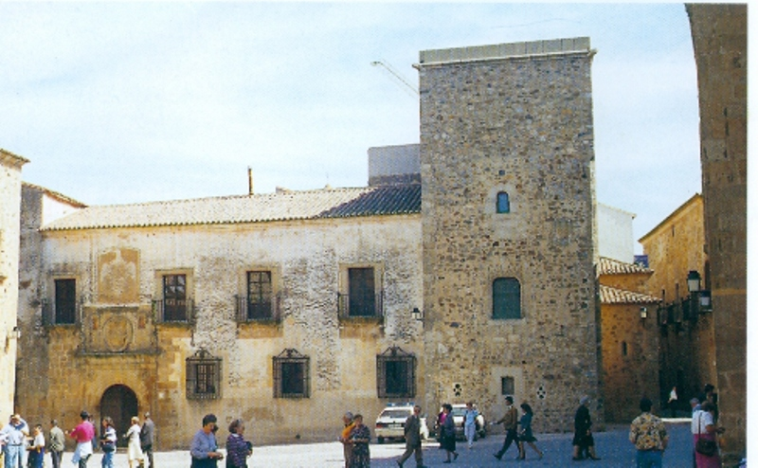

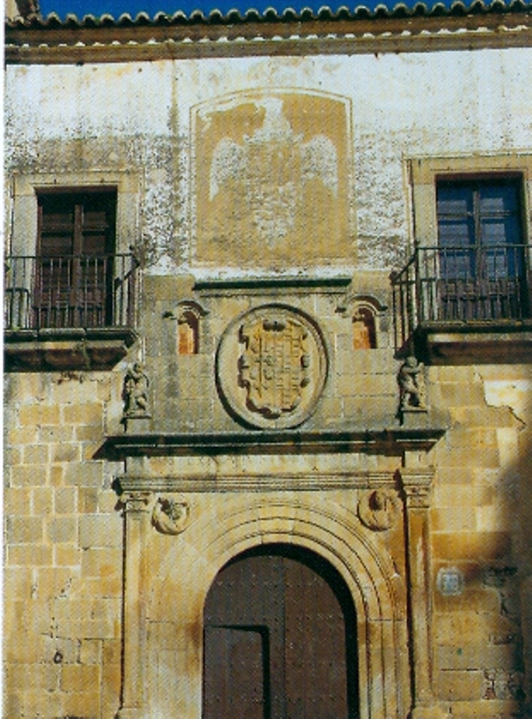
Palacio de Hernando de Ovando

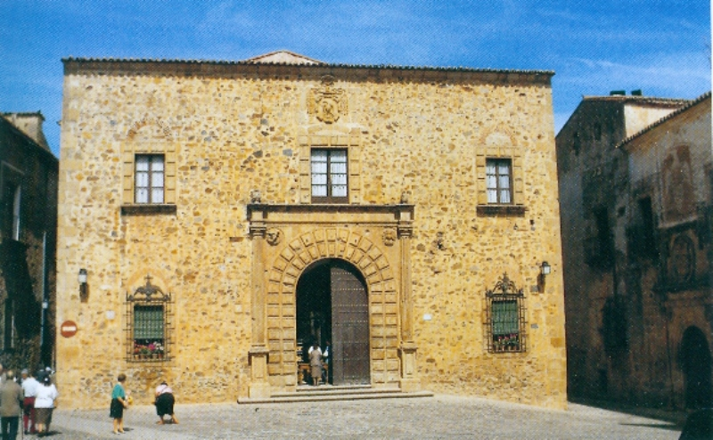
Palacio episcopal
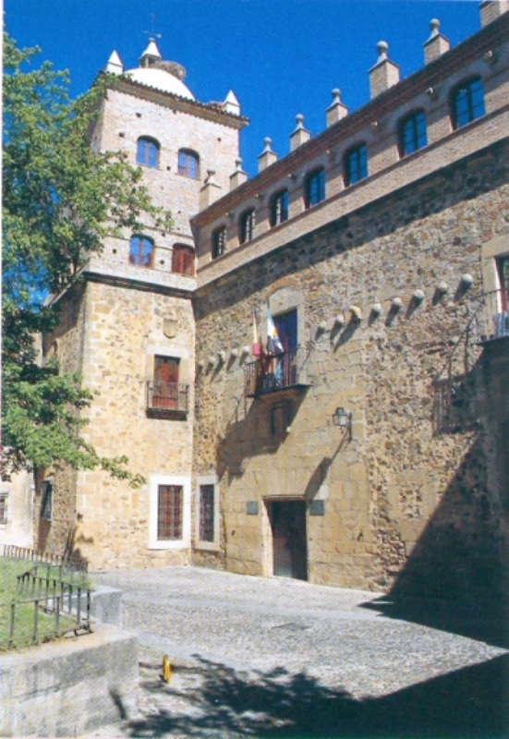
Palacio de los Toledo- Moctezuma

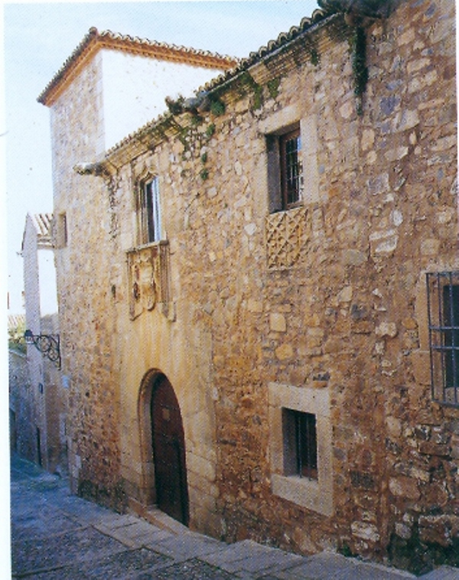
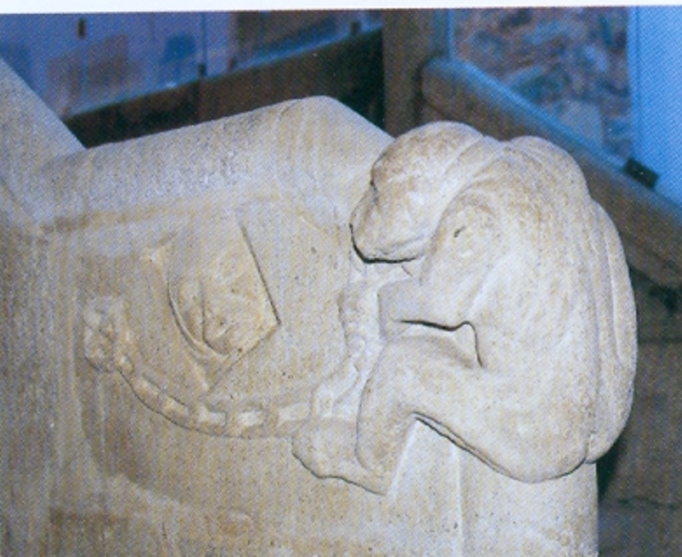
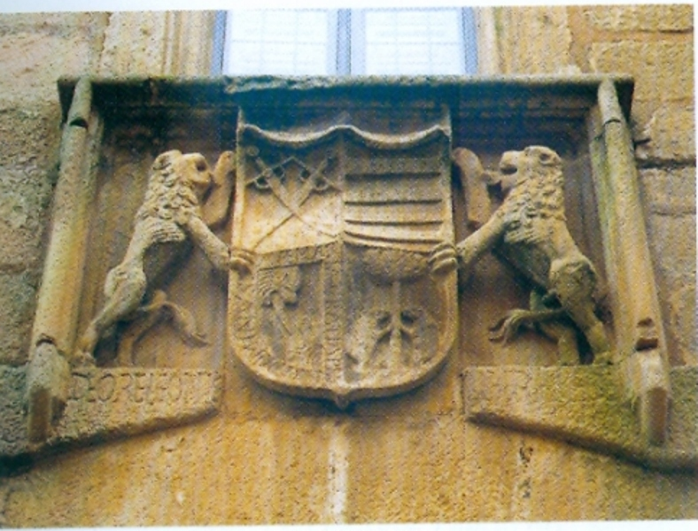
Casa de Espadero- Pizarro
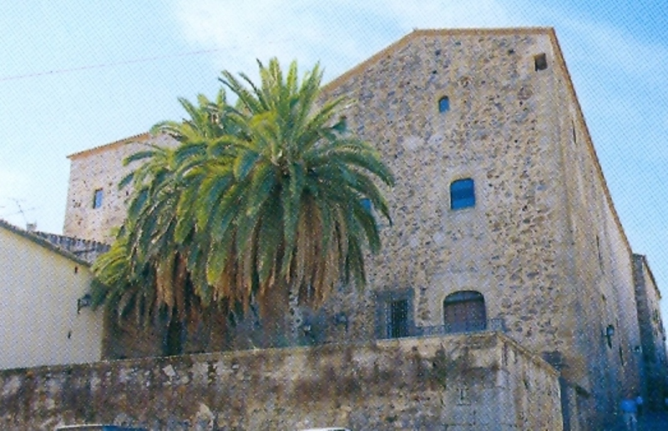
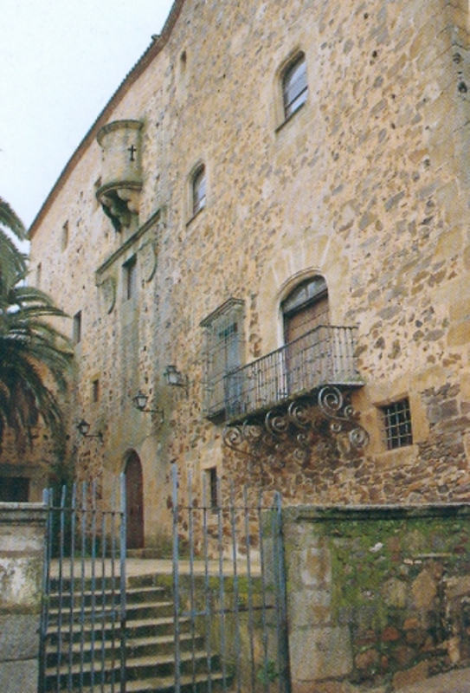
Palacio de la Generala
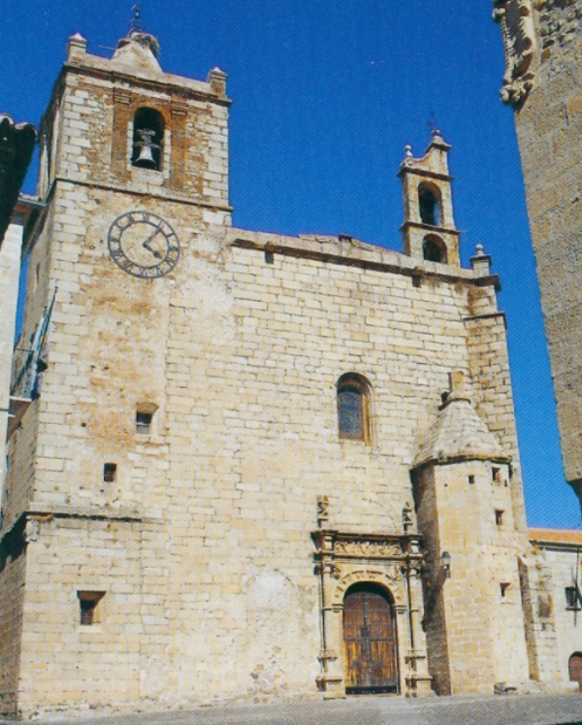
Iglesia de San Mateo
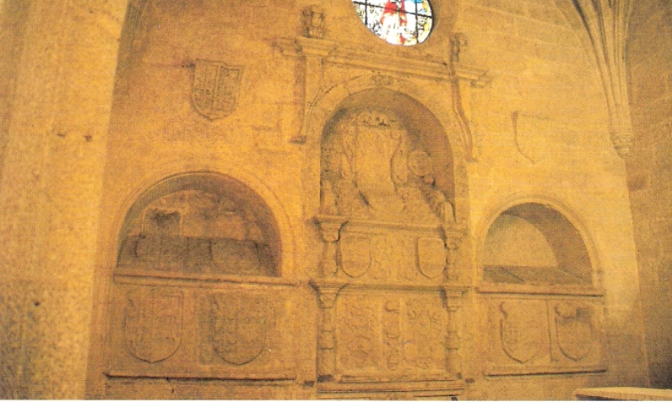
Los Sepulcros de San Mateo
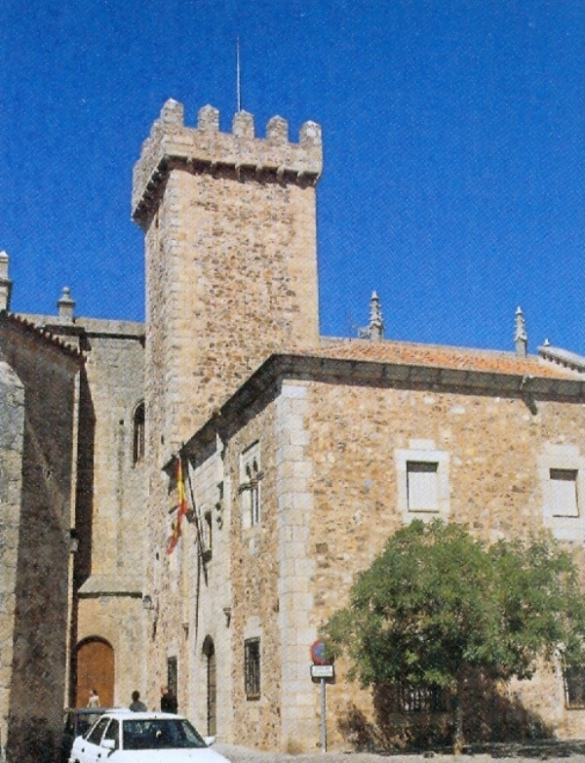
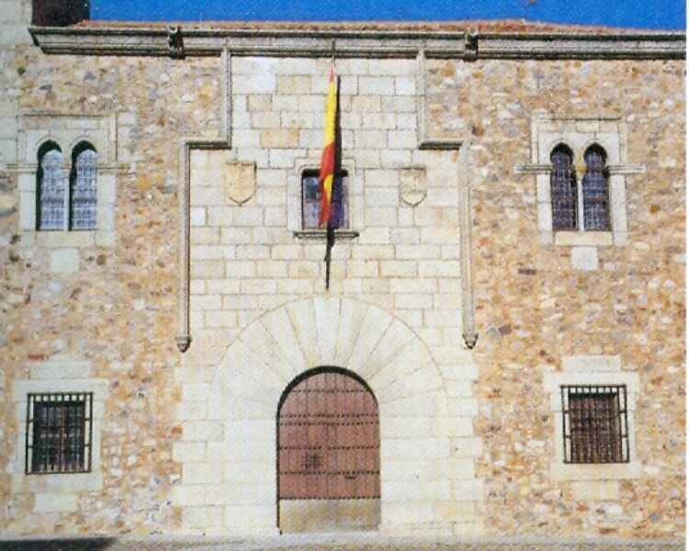
Palacio de los Cáceres-Ovando

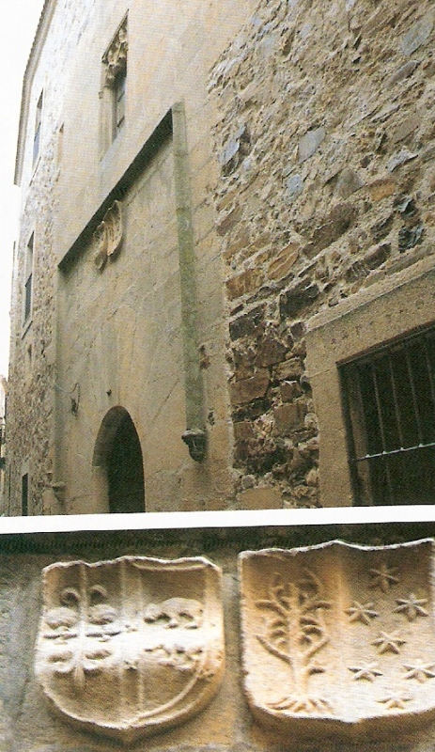
Casa de los Ovando- Perero
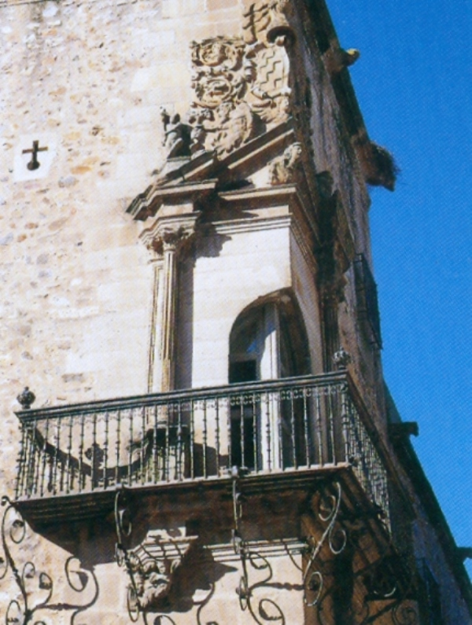
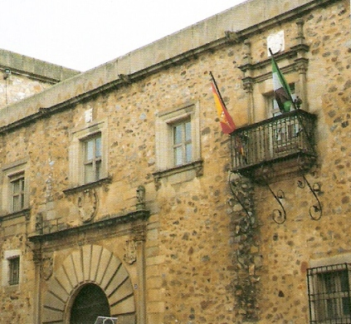
Palacio de Roco- Godoy
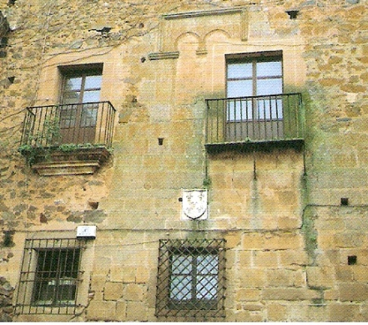
Casa de Aldana

Anotace

Katedra romanistiky, Filozofická fakulta, Univerzita Palackého v Olomouci
Autor: Jana Němečková
Název práce: Conquistadores cacereños
Vedoucí práce: Mgr. Lenka Zajícová, Ph. D.
Počet znaků: 71670
Počet stran: 42
Počet stran přílohy: 9
Klíčová slova: conquistador, Cáceres, Extremadura, conquista, monumentos, casa, palacio, exploración, viaje
Charakteristika bakalářské diplomové práce:
El tema de la tesis de diploma es "Conquistadores cacereños". La tesis de diploma tiene tres partes principales. La primera, que es la característica de la ciudad de Cáceres, contiene descripción de los monumentos de la ciudad. La parte segunda describe el transcurso de la conquista de América y la importancia de Extremadura en esta conquista. La parte última se dedica a los conquistadores más importantes, principalmente a sus méritos en el campo de la exploración y la conquista.

Annotation

Katedra romanistiky, Filozofická fakulta, Univerzita Palackého v Olomouci
Author : Jana Němečková
Tittle: Conquerors from Cáceres
Co-ordinator: Mgr. Lenka Zajícová, Ph. D.
Number of signs: 71670
Number of pages: 42
Number of pages of supplements: 9
Keywords: conqueror, Cáceres, Extremadura, conquest, monuments, home, palace, exploring, expedition
Bachelor thesis charakter:
The theme of the bachelor thesis is the "Conquerors from Cáceres". The work has three main parts. The first part, which is the basic characteristics of the town of Cáceres, contains description of monuments of the town. The second part describes course of the conquest of America and the importance of Extremadura in this conquest. The final part attends to the most important conquerors, particularly to their merits in the field of discovering and conquering.

«Tesoro de Europa», en El periódico de Extremadura, <http://www.elperiodicoextremadura.com/noticias/noticia.asp?pkid=483114]>. [Consulta: 03/01/2010].
«Palacio de Hernando de Ovando» en CastillosNet, <http://www.castillosnet.org/programs/castillosnet.php?tip=inf&dat=caceres/CC-CAS-055>. [Consulta: 12/04/2009].
Cáceres Patrimonio de la Humanidad, 4.² ed., León: Lancia, 2007, 14.
«Palacio de Hernando de Ovando» en Cáceres patrimonio, <http://www.cacerespatrimonio.com/ContenidoCaceres/Palacio%20de%20Hernando%20de%20Ovando.htm>. [Consulta: 10/04/2009].
Ibid.
Cáceres Patrimonio de la Humanidad, 4.ª ed., León: Lancia, 2007, 15.
«Introducción», en Ayuntamiento de Cáceres, <http://www.caceres.es/ciudad/introduccion>. [Consulta: 03/01/2009].
Cáceres Patrimonio de la Humanidad, 15.
Ibid., 15.
«Palacio episcopal», en Cáceres, Patrimonio de la Humanidad, <http://www.marevalo.net/caceres/fch_h_pepiscopal.html>. [Consulta: 01/12/2009].
Cáceres Patrimonio de la Humanidad, 4.ª ed., León: Lancia, 2007, 19.
Ibid., 19.
«Palacio Toledo-Moctezuma», en Cáceres, <http://www.camaracaceres.es/caceres/capital/turismain.html>. [Consulta: 01/12/2009].
«Cáceres», en El mundo viajes, <http://elmundoviajes.elmundo.es/elmundoviajes/noticia2.html?seccion=espana&zona=localidad&valor=13170&nombre=963220747#caceres>. [Consulta: 12/04/2009].
«Palacio Toledo-Moctezuma», en Cáceres, <http://www.camaracaceres.es/caceres/capital/turismain.html>. [Consulta: 01/12/2009].
Cáceres Patrimonio de la Humanidad, 4.ª ed., León : Lancia, 27.
Ibid., 27.
Cáceres Patrimonio de la Humanidad, 4.ª ed., León: Lancia, 30.
Ibid., 34.
Ibid., 34.
Ibid., 34.
«Iglesia de San Mateo», en Cáceres joven, <http://www.caceresjoven.com/paginas/turismo/monumentos/mon32.asp>. [Consulta: 20/03/2010].
Cáceres Patrimonio de la Humanidad, 4.ª ed., León: Lancia, 37.
«Palacio de los Cáceres-Ovando», en Cáceres Patrimonio de la Humanidad, <http://www.marevalo.net/caceres/fch_h_pcaceresovando.html>. [Consulta: 12/04/2009].
Ibid.
«Casa de Ovando Perero», en El periódico Extremadura, <http://www.elperiodicoextremadura.com/noticias/noticia.asp?pkid=201013>. [Consulta: 25/03/2010].
Cáceres Patrimonio de la Humanidad, 50.
«Palacio de Godoy», en Rurismo, <http://www.rurismo.com/pois/palacios/caceres/palacio-de-godoy--243.asp>. [Consulta: 07/02/2009].
Cáceres Patrimonio de la Humanidad, 4.ª ed., León: Lancia, 58-59.
Ibid., 59.
Ibid., 28.
Charles F. Lummis, Los exploradores españoles del siglo xvi, Barcelona: Araluce, 1940, 30.
Jiří Kunc e Ivo Barteček, Dobytí a osvobození Latinské Ameriky, Olomouc: Univerzita Palackého v Olomouci, 2008,12.
Joachim G. Leithäuser, Země na obzoru (trad. Jan Hruška), Praha: Orbis, 1971, 36-37.
Charles F. Lummis, Los exploradores españoles del siglo xvi, 31.
Ibid., 31.
Antonio Ubieto Artera et al., Dějiny Španělska (trad. Simona Binková et al.), Barcelona: Teide S. A., 1994, 228.
Ibid., 228.
Charles F. Lummis, Los exploradores españoles del siglo xvi, Barcelona: Araluce, 1940, 32.
Jiří Kunc e Ivo Barteček, Dobytí a osvobození Latinské Ameriky, Olomouc: Univerzita Palackého v Olomouci, 2008, 13.
Ibid., 13.
Ibid., 14.
Jiří Kunc e Ivo Barteček, Dobytí a osvobození Latinské Ameriky, Olomouc: Univerzita Palackého v Olomouci, 2008, 15.
Ibid., 15.
Ibid., 15.
Ibid., 22.
Mario López Martínez, Conquistadores extremeños, León: Lancia, 2007, 65.
Jiří Kunc e Ivo Barteček, Dobytí a osvobození Latinské Ameriky,23.
Ibid., 24.
Josef Polišenský, Úvod do studia dějin a kultury Španělska a Latinské Ameriky, Praha: Státní pedagogické nakladetelství, 1966, 33.
Jiří Kunc e Ivo Barteček, Dobytí a osvobození Latinské Ameriky, Olomouc: Univerzita Palackého v Olomouci, 2008, 25.
Ibid., 26.
Ibid., 26.
Josef Polišenský, Úvod do studia dějin a kultury Španělska a Latinské Ameriky, 33.
Jiří Kunc e Ivo Barteček, Dobytí a osvobození Latinské Ameriky, 26.
Ibid., 26.
Ibid., 26.
Jiří Kunc e Ivo Barteček, Dobytí a osvobození Latinské Ameriky, Olomouc: Univerzita Palackého v Olomouci, 2008, 27.
Ibid., 27.
Ibid., 27.
Ibid., 16.
Ibid., 16.
Ibid., 17.
Jiří Kunc e Ivo Barteček, Dobytí a osvobození Latinské Ameriky, Olomouc: Univerzita Palackého v Olomouci, 2008, 17.
Ibid., 29.
Ibid., 29.
Jiří Kunc e Ivo Barteček, Dobytí a osvobození Latinské Ameriky, Olomouc: Univerzita Palackého v Olomouci, 2008, 32.
Ibid., 33.
Ibid., 33.
Ibid., 37.
Ibid., 38.
Jiří Kunc e Ivo Barteček, Dobytí a osvobození Latinské Ameriky, Olomouc: Univerzita Palackého v Olomouci, 2008, 39.
«El reparto de la tierra, los indígenas y su administración», en Archivo histórico del Guayas, <http://www.archivohistoricoguayas.org/webpages/articuloRepartoTierra1.php>. [Consulta: 20/03/2010].
Jiří Kunc e Ivo Barteček, Dobytí a osvobození Latinské Ameriky, 40.
Ibid., 44.
Jiří Kunc e Ivo Barteček, Dobytí a osvobození Latinské Ameriky, Olomouc: Univerzita Palackého v Olomouci, 2008, 45.
Josef Polišenský, Úvod do studia dějin a kultury Španělska a Latinské Ameriky, Praha: Státní pedagogické nakladetelství, 1966, 34.
Jiří Kunc e Ivo Barteček, Dobytí a osvobození Latinské Ameriky, 46.
Mario López Martínez, Conquistadores extremeños, León: Lancia, 2007, 19.
Ibid., 19.
Ibid., 20.
Ibid., 22.
Mario López Martínez, Conquistadores extremeños, León: Lancia, 2007, 22.
Ibid., 24.
Ibid., 24.
Ibid., 25.
Mario López Martínez, Conquistadores extremeños, León: Lancia, 2007, 25.
Jiří Martínek y Miloslav Martínek, Kdo byl kdo:Světoví cestovatelé a mořeplavci, Praha: Libri, 2003, 143.
Mario López Martínez, Conquistadores extremeños, León: Lancia, 2007, 64.
Ibid., 64.
Ibid., 65.
Jiří Martínek y Miloslav Martínek, Kdo byl kdo:Světoví cestovatelé a mořeplavci, Praha: Libri, 2003, 144.
Mario López Martínez, Conquistadores extremeños, León: Lancia, 2007, 65.
Ibid., 66.
Ibid., 67.
Ibid., 68.
Mario López Martínez, Conquistadores extremeños, León: Lancia, 2007, 69.
Ibid., 71.
Ibid., 64.
Ibid., 71.
Ibid., 71.
Jiří Martínek y Miloslav Martínek, Kdo byl kdo:Světoví cestovatelé a mořeplavci, Praha: Libri, 2003, 146.
Mario López Martínez, Conquistadores extremeños, León: Lancia, 2007, 74.
Ibid., 74.
Ibid., 75.
Jiří Martínek y Miloslav Martínek, Kdo byl kdo:Světoví cestovatelé a mořeplavci, Praha: Libri, 2003, 143.
Mario López Martínez, Conquistadores extremeños, 75.
Ibid., 117.
Jiří Martínek y Miloslav Martínek, Kdo byl kdo:Světoví cestovatelé a mořeplavci, 402.
Mario López Martínez, Conquistadores extremeños, 118.
Ibid., 118.
Mario López Martínez, Conquistadores extremeños, León: Lancia, 2007, 119.
Ibid., 119.
Ibid., 120.
Ibid., 121.
Jiří Martínek y Miloslav Martínek, Kdo byl kdo:Světoví cestovatelé a mořeplavci, Praha: Libri, 2003, 403.
Charles F. Lummis, Los exploradores españoles del siglo xvi, Barcelona: Araluce, 1940, 201.
Mario López Martínez, Conquistadores extremeños, León: Lancia, 2007, 125.
Ibid., 126.
Mario López Martínez, Conquistadores extremeños, 127.
Jiří Martínek y Miloslav Martínek, Kdo byl kdo:Světoví cestovatelé a mořeplavci, Praha: Libri, 2003, 402.
Mario López Martínez, Conquistadores extremeños, 128.
Jiří Martínek y Miloslav Martínek, Kdo byl kdo:Světoví cestovatelé a mořeplavci, Praha: Libri, 2003, 74.
Mario López Martínez, Conquistadores extremeños, León: Lancia, 2007, 102.
Ibid., 104.
Ibid., 104.
Ibid., 105.
Mario López Martínez, Conquistadores extremeños, León: Lancia, 2007, 106.
Jiří Martínek y Miloslav Martínek, Kdo byl kdo:Světoví cestovatelé a mořeplavci, Praha: Libri, 2003, 75.
Mario López Martínez, Conquistadores extremeños, 109.
Ibid., 110.
Jiří Martínek y Miloslav Martínek, Kdo byl kdo:Světoví cestovatelé a mořeplavci, 53.
Mario López Martínez, Conquistadores extremeños, 39.
Jiří Martínek y Miloslav Martínek, Kdo byl kdo:Světoví cestovatelé a mořeplavci, 54.
Mario López Martínez, Conquistadores extremeños, León: Lancia, 2007, 41.
Jiří Martínek y Miloslav Martínek, Kdo byl kdo:Světoví cestovatelé a mořeplavci, Praha: Libri, 2003, 54.
Mario López Martínez, Conquistadores extremeños, 41.
Ibid., 42.
Ibid., 43.
Ibid., 116.
«Nicolás de Ovando», en Biografías y vidas, <http://www.biografiasyvidas.com/biografia/o/ovando.htm>. [Consulta: 09/04/2009].
«Palacio de Hernando de Ovando» en Cáceres patrimonio, <http://www.cacerespatrimonio.com/ContenidoCaceres/Palacio%20de%20Hernando%20de%20Ovando.htm>. [Consulta: 10/04/2009].
«Hidalgos españoles en América», en Biblioteca virtual extremeña, <http://www.paseovirtual.net/biblioteca/Ft/emigran.pdf>. [Consulta: 01/03/2010].
Mario López Martínez, Conquistadores extremeños, León: Lancia, 2007, 116.
Ibid, 116.
«Nicolás de Ovando», en Biografías y vidas, <http://www.biografiasyvidas.com/biografia/o/ovando.htm>. [Consulta: 09/04/2009].
Ibid.
Mario López Martínez, Conquistadores extremeños, 116.
Jiří Martínek y Miloslav Martínek, Kdo byl kdo:Světoví cestovatelé a mořeplavci, Praha: Libri, 2003, 378.
«Nicolás de Ovando», en Biografías y vidas, <http://www.biografiasyvidas.com/biografia/o/ovando.htm>. [Consulta: 09/04/2009].
Mario López Martínez, Conquistadores extremeños, 116.
«Nicolás de Ovando», en Biografías y vidas, <http://www.biografiasyvidas.com/biografia/o/ovando.htm>. [Consulta: 09/04/2009].
Cáceres Patrimonio de la Humanidad, 4.ª ed., León: Lancia, 14.
Mario López Martínez, Conquistadores extremeños, 116.
Mario López Martínez, Conquistadores extremeños, León: Lancia, 2007, 51.
Ibid., 51.
Ibid., 51.
Ibid., 88.
«Diego de Holguín», en Freebase, <http://www.freebase.com/view/en/diego_de_holguin>. [Consulta: 09/04/2010].
Mario López Martínez, Conquistadores extremeños, 88.
Ibid., 88.
«Diego de Holguín», en Freebase, <http://www.freebase.com/view/en/diego_de_holguin>. [Consulta: 09/04/2010].
Mario López Martínez, Conquistadores extremeños, León: Lancia, 2007, 89.
Ibid., 138.
«Capitán Vasco Porcallo de Figueroa», en The Cuban Genealogy club of Miami, <http://www.cubangenclub.org/members/del_pasado/del_pasado_Vasco_porcallo_de_figueroa.htm>. [Consulta: 12/03/2010].
Ibid.
Mario López Martínez, Conquistadores extremeños, 139.
Ibid., 139.
«Capitán Vasco Porcallo de Figueroa», en The Cuban Genealogy club of Miami, <http://www.cubangenclub.org/members/del_pasado/del_pasado_Vasco_porcallo_de_figueroa.htm>. [Consulta: 12/03/2010].
«Hurtado Publio:Indianos cacereños», en Biblioteca virtual extremeña, <http://www.paseovirtual.net/biblioteca/Ft/indianos/index.htm>. [Consulta:11/02/2010].
Mario López Martínez, Conquistadores extremeños, León: Lancia, 2007, 89.
«Hurtado Publio:Indianos cacereños», en Biblioteca virtual extremeña, <http://www.paseovirtual.net/biblioteca/Ft/indianos/index.htm>. [Consulta:11/02/2010].
Mario López Martínez, Conquistadores extremeños, 89.
«Hurtado Publio:Indianos cacereños», en Biblioteca virtual extremeña, <http://www.paseovirtual.net/biblioteca/Ft/indianos/index.htm>. [Consulta:11/02/2010].
Mario López Martínez, Conquistadores extremeños, 89.
Ibid., 111.
«Hurtado Publio:Indianos cacereños», en Biblioteca virtual extremeña, <http://www.paseovirtual.net/biblioteca/Ft/indianos/index.htm>. [Consulta:11/02/2010].
Mario López Martínez, Conquistadores extremeños, 111.
Ibid., 111.
Mario López Martínez, Conquistadores extremeños, León: Lancia, 2007, 111.
Ibid., 52.
«Juan Cano de Saavedra», en Páquina de Genealogía Hispanomexicana, <http://www.bisabuelos.com/mex/moctezuma.html>. [Consulta: 20/03/2009].
Mario López Martínez, Conquistadores extremeños, 53.
«Juan Cano de Saavedra», en Páquina de Genealogía Hispanomexicana, <http://www.bisabuelos.com/mex/moctezuma.html>. [Consulta: 20/03/2009].
Mario López Martínez, Conquistadores extremeños, 53.
Ibid., 83.
Mario López Martínez, Conquistadores extremeños, León: Lancia, 2007, 83.
Ibid., 83.
«Hurtado Publio:Indianos cacereños», en Biblioteca virtual extremeña, <http://www.paseovirtual.net/biblioteca/Ft/indianos/index.htm>. [Consulta:11/02/2010].
Mario López Martínez, Conquistadores extremeños, 33.
Ibid., 33.
«Lorenzo de Aldana», en Diccionario biográfico Ecuador <http://www.diccionariobiograficoecuador.com/tomos/tomo19/a2.htm>. [Consulta:20/03/2009].
Ibid.
«Lorenzo de Aldana», en Diccionario biográfico Ecuador, <http://www.diccionariobiograficoecuador.com/tomos/tomo19/a2.htm>. [Consulta:20/03/2009].
Mario López Martínez, Conquistadores extremeños, León: Lancia, 2007, 34.
«Hurtado Publio:Indianos cacereños», en Biblioteca virtual extremeña, <http://www.paseovirtual.net/biblioteca/Ft/indianos/index.htm>. [Consulta:11/02/2010].
Ibid.
Mario López Martínez, Conquistadores extremeños, 33.
Ibid., 44.
Mario López Martínez, Conquistadores extremeños, León: Lancia, 2007, 45.
Ibid., 86.
«Exploradores y viajeros por España», en Biblioteca virtual Miguel de Cervantes, <http://www.cervantesvirtual.com/historia/viajeros/viajeros2_hernandezgiron.shtml>. [Consulta:13/02/2010].
Ibid.
Mario López Martínez, Conquistadores extremeños, 87.
«La conquista del Perú», en Educared, <http://www.educared.edu.pe/estudiantes/historia2/personajes.htm>. [Consulta: 13/02/2010].
Mario López Martínez, Conquistadores extremeños, León: Lancia, 2007, 84.
Ibid., 84.
Ibid., 84.
Ibid., 84.
Cáceres Patrimonio de la Humanidad, 4ª ed., León Lancia, 2007, 14.
Cáceres Patrimonio de la Humanidad, 4ª ed., León Lancia, 2007, 15.
Ibid., 19.
Cáceres Patrimonio de la Humanidad, 4ª ed., León Lancia, 2007, 27.
Cáceres Patrimonio de la Humanidad, 4ª ed., León Lancia, 2007, 27.
Cáceres Patrimonio de la Humanidad, 4ª ed., León Lancia, 2007, 34.
Ibid., 36.
Cáceres Patrimonio de la Humanidad, 4ª ed., León Lancia, 2007, 37.
Cáceres Patrimonio de la Humanidad, 4ª ed., León Lancia, 2007, 50.
Cáceres Patrimonio de la Humanidad, 4ª ed., León Lancia, 2007, 59.
Cáceres Patrimonio de la Humanidad, 4ª ed., León Lancia, 2007,30.

